Общество с ограниченной ответственностью
«Проектно-планировочная мастерская «Мастер-План»

Регистрационный номер в реестре
№ 0049-2009-1073808024850-П-52 от 11.12.2009г.
Ассоциации саморегулируемой организации
«Байкальское общество архитекторов и инженеров»

Заказчик – Администрация Марковского муниципального образования

Проект планировки и проект межевания территории, расположенной в Марковском муниципальном образовании

документациЯ по планировке территории

Материалы по обоснованию проекта планировки территории

Книга 2. Обоснование положений по планировке территории

167-18-ПП-ОМ-К2

2019
Общество с ограниченной ответственностью
«Проектно-планировочная мастерская «Мастер-План»

Регистрационный номер в реестре
№ 0049-2009-1073808024850-П-52 от 11.12.2009г.
Ассоциации саморегулируемой организации
«Байкальское общество архитекторов и инженеров»

Заказчик – Администрация Марковского муниципального образования

Проект планировки и проект межевания территории, расположенной в Марковском муниципальном образовании

документациЯ по планировке территории

Материалы по обоснованию проекта планировки территории

Книга 2. Обоснование положений по планировке территории

167-18-ПП-ОМ-К2

Генеральный директор | Протасова М.В.
Управляющий проектом | Башкова В.В.

2019

Содержание

Обозначение | Наименование | Нумерация
167-18-ПП-ОМ-К2-СП | Состав документации по планировке территории | 2
167-18-ПП-ОМ-К2-СК | Состав коллектива | 3
167-18-ПП-ОМ-К2-ТМ | Введение | 4
 | Раздел 1. Состояние территории в период подготовки проекта | 6
 | 1.1 Местоположение и границы проектируемой территории | 6
 | 1.2 Природно-климатические условия | 6
 | 1.3 Использование территории | 10
 | 1.4 Жилищный фонд и население | 10
 | 1.5 Объекты социального и коммунально-бытового назначения | 10
 | 1.6 Инженерно-техническое обеспечение | 10
 | 1.7 Уличная сеть и городской транспорт | 11
 | 1.8 Производственные территории и объекты | 12
 | 1.9 Планировочные ограничения | 12
 | 1.9.1 Охранные зоны водных объектов | 12
 | 1.9.2 Объекты культурного наследия | 12
 | 1.9.3 Охранные зоны объектов электросетевого хозяйства | 12
 | 1.9.4 Охранные зоны тепловых сетей | 12
 | Раздел 2. Анализ предложений по территориальному планированию, градостроительному зонированию и планировке территории. Обоснование соответствия планируемых параметров, местоположения и назначения объектов нормативам градостроительного проектирования и требованиям градостроительных регламентов | 13
 | 2.1 Генеральный план Марковского муниципального образования | 13
 | 2.2 Правила землепользования и застройки Марковского муниципального образования | 15
 | Раздел 3. Определение параметров планируемого строительства систем социального, транспортного обслуживания и инженерно-технического обеспечения, необходимых для развития территорий | 16
 | 3.1 Проектные архитектурно-планировочные решения | 16
 | 3.2 Планируемое использование территории | 16
 | 3.3 Жилищный фонд и население | 17
 | 3.4 Обеспечение территории объектами социального и коммунально-бытового назначения | 17
 | 3.5 Инженерно-техническое обеспечение | 17
 | 3.6 Уличная сеть и городской транспорт | 21
 | 3.7 Производственные территории и объекты | 23
 | 3.8 Зоны с особыми условиями использования территории, устанавливаемые в связи с размещением объектов | 23
 | 3.9 Обоснование очередности планируемого развития территории | 25
 | 3.10 Перечень мероприятий по охране окружающей среды | 26
 | 3.10.1 Результаты оценки воздействия на окружающую среду | 26
 | 3.10.2 Перечень мероприятий по снижению возможного негативного воздействия намечаемой хозяйственной деятельности на окружающую среду и рациональному использованию природных ресурсов | 28
 | Раздел 4. Перечень мероприятий по защите территории от чрезвычайных ситуаций природного и техногенного характера, в том числе по обеспечению пожарной безопасности | 29
 | 4.1 Перечень возможных последствий воздействия современных средств поражения и ЧС техногенного и природного характера | 30
 | 4.1.1 Перечень возможных последствий воздействия современных средств поражения | 30
 | 4.1.2 Перечень основных факторов риска возникновения чрезвычайных ситуаций | 31
 | 4.2 Инженерно-технические мероприятия гражданской обороны, мероприятия по предупреждению ЧС природного и техногенного характера и минимизации их последствий | 35
 | 4.2.1 Инженерно-технические мероприятия гражданской обороны | 35
 | 4.2.2 Инженерно-технические мероприятия по предупреждению ЧС природного и техногенного характера и минимизации их последствий | 37
 | 4.2.3 Пункты разворачиваемые при возникновении чрезвычайных ситуаций | 40
 | 4.2.4 Обеспечение пожарной безопасности | 40
 | 4.2.5 Обеспечение оповещения населения | 41
 | Приложения | 42
 | 1. Техническое задание к Контракту № 20-3К/18 от 30.12.2018 г. на 4 листах; | 43
 | 2. Постановление администрации Марковского муниципального образования – Администрации городского поселения от 28.09.2018 № 1501 «О подготовке проекта планировки и проекта межевания территории под размещение школы в р.п. Маркова согласно прилагаемому каталогу» | 47
 | 3. Постановление администрации Марковского муниципального образования – Администрации городского поселения от 19.12.2018 № 1878 «О внесении изменений в постановление администрации Марковского муниципального образования от 28.09.2018 № 1501 «О подготовке проекта планировки и проекта межевания территории под размещение школы в р.п. Маркова согласно прилагаемому каталогу»» | 49
 | 4. Постановление администрации Марковского муниципального образования – Администрации городского поселения от 31.01.2019 № 133 «О подготовке проекта планировки территории и проекта межевания территории в границах р.п. Маркова на земельный участок под размещение социальных объектов между м/р Николов Посад и м/р Березовый» на 1 листе; | 55
 | 5. Письмо Службы по охране объектов культурного наследия Иркутской области от 30.01.2017г. № 02-76-373/17 на 2 листах; | 56

Состав документации по планировке территории
Проект планировки и проект межевания территории, расположенной в Марковском муниципальном образовании.
Номер тома | Обозначение | Наименование | Количество страниц/  листов
 |  | Проект планировки территории
1 |  | Основная часть проекта планировки
 | 167-18-ПП-ОЧП-К1 | Книга 1. Положения о характеристиках планируемого развития территории. Положения об очередности планируемого развития территории. | 10
 | 167-18-ПП-ОЧП-Ч1 | Чертеж 1. Чертеж планировки территории, на котором отображены красные линии, границы существующих и планируемых элементов планировочной структуры М 1:2 000 | 1
 | 167-18-ПП-ОЧП-Ч2 | Чертеж 2. Чертеж планировки территории, на котором отображены границы зон планируемого размещения объектов капитального строительства М 1:2 000 | 1
2 |  | Материалы по обоснованию проекта планировки территории
 | 167-18-ПП-ОМ-К2 | Книга 2. Обоснование положений по планировке территории | 58
 | 167-18-ПП-ОМ-1 | Схема 1. Карта (фрагмент карты) планировочной структуры территории Марковского муниципального образования с отображением границ элементов планировочной структуры М 1:25000 | 1
 | 167-18-ПП-ОМ-2 | Схема 2. Схема, отображающая местоположение существующих объектов капитального строительства. Схема границ зон с особыми условиями использования территории М 1:2 000 | 1
 | 167-18-ПП-ОМ-3 | Схема 3. Схема организации движения транспорта (включая транспорт общего пользования) и пешеходов. Схема организации улично-дорожной сети М 1:2 000 | 1
 | 167-18-ПП-ОМ-4 | Схема 4. Варианты планировочных решений застройки территории М 1:2 000 | 1
 | 167-18-ПП-ОМ-5 | Схема 5. Схема вертикальной планировки территории, инженерной подготовки и инженерной защиты территории М 1:2 000 | 1

Номер тома | Обозначение | Наименование | Количество страниц/  листов
 |  | Проект межевания территории
3 |  | Основная часть проекта межевания
 | 167-18-ПM-ОЧП-К3 | Книга 3. Перечень и сведения об образуемых земельных участках | 10
 | 167-18-ПM-ОЧП-Ч1 | Чертеж 1. Чертеж межевания территории  М 1:2 000 | 1
 |  | Материалы по обоснованию проекта межевания территории
 | 167-18-ПМ-ОМ-Ч1 | Чертеж 1. Чертеж, на котором отображается местоположение существующих объектов капитального строительства, границы существующих земельных участков, границы зон с особыми условиями использования территории, территории объектов культурного наследия  М 1:2 000 | 1
4 |  | Материалы в электронном виде
 | 167-18-ПП-ПМ-Д1 | Диск 1. Материалы проекта – комплект текстовых материалов в формате *.doc и *.pdf, графических материалов в векторном виде в формате «Панорама. Профессиональная ГИС «Карта 2005», AutoCAD, *jpeg. | 1 экз.

Состав коллектива
в разработке проекта планировки и проекта межевания территории, расположенной в Марковском муниципальном образовании, принимали участие:
Специалисты ООО «ППМ «Мастер-План»:
Градостроительная часть
Генеральный директор | М.В. Протасова
Управляющий проектом | В.В. Башкова
ГАП | М.В. Горячая
Руководитель группы | М.А. Зашкина
Экономика
Главный специалист | Н.В. Смирнов
Транспорт, инженерная подготовка территории
Инженер 3 категории С. А. Киселев
Электроснабжение, телефонизация, радиофикация и телевидение
Ведущий инженер Е.С. Горячева
Инженер 2 категории | Е.А.Шихалева
Электроснабжение, телефонизация, радиофикация и телевидение
Ведущий инженер | Е.С. Горячева
Водоснабжение, водоотведение, ливневая канализация
Инженер 1 категории | И.А. Маринина
Теплоснабжение
Главный специалист | П.Д. Бабкина
Охрана окружающей среды
Инженер-эколог | А.А. Куценко
ИТМ ЧС
Ведущий инженер | А.К. Щемелева
Сопровождение ГИС (геоинформационные системы)
Кадастровый инженер | Е.Ю. Голимбиевская

2

2

Введение
Работа по подготовке документации по планировке территории, в составе проект планировки и проект межевания территории, расположенной в Марковском муниципальном образовании, выполнена в соответствии с Техническим заданием к Контракту № Ф20-3К/18 от 30.23.2018 г.
Основанием для разработки проекта планировки и проекта межевания территории является Постановление администрации Марковского муниципального образования – Администрации городского поселения от 31.01.2019 № 133 «О подготовке проекта планировки и проект межевания территории в границах р.п. Маркова на земельный участок под размещение социальных объектов между м/р Николов Посад и м/р Березовый».
Разработка проекта планировки и проекта межевания территории, расположенной в Марковском муниципальном образовании, выполнена в целях выделения элемента планировочной структуры, установления территорий общего пользования, границ зон планируемого размещения объектов капитального строительства, определение характеристик и очередности планируемого развития территории, определение местоположения границ образуемых земельных участков
Проектные решения выполнены с учетом следующих документов:
- Генеральный план Марковского муниципального образования, утвержденным решением Думы Марковского муниципального образования от 27.04.2012 г. № 52-294/Дгп, с последней редакцией изменений, утвержденными решениями Думы от 14.05.2019 г. № 26-109/Дгп,;
- Правила землепользования и застройки Марковского муниципального образования (утверждены Решением Думы № 58-304/Дгп от 31.01.2017г с изменениями);
Проект разработан в соответствии со следующими нормативно-правовыми актами (с текущими изменениями и дополнениями на дату проектирования):
- Градостроительный кодекс Российской Федерации № 191-ФЗ от 29 декабря 2004 г.;
- Земельный кодекс Российской Федерации № 136-ФЗ от 25 октября 2001 г.;
- Жилищный кодекс Российской Федерации № 188-ФЗ от 29 декабря 2004 г.;
- Водный кодекс Российской Федерации № 74-ФЗ от 03 июня 2006 г.;
- Федеральный закон от 25.06.2002 N 73-ФЗ (ред. от 05.04.2016) «Об объектах культурного наследия (памятниках истории и культуры) народов Российской Федерации»;
- Приказ Госстроя Российской Федерации от 15.12.1999 N 153 «Об утверждении правил создания, охраны и содержания зеленых насаждений в городах Российской Федерации»;
- Федеральный закон № 131-Ф3 от 06 октября 2003 г. «Об общих принципах организации местного самоуправления в Российской Федерации»;
- Федеральный закон № 221-ФЗ от 24 июля 2007 г. «О государственном кадастре недвижимости»;
- СП 42.13330.2016 «Градостроительство. Планировка и застройка городских и сельских поселений. Актуализированная редакция СНиП 2.07.01-89*»;
- СНиП 11-04-2003 «Инструкция о порядке разработки, согласования, экспертизы и утверждения градостроительной документации»;
- СанПиН 2.2.1/2.2.1.1200-03 «Санитарно-защитные зоны и санитарная классификация предприятий, сооружений и иных объектов»;
- РДС 30-201-98 «Инструкция о порядке проектирования и установления красных линий в городах и других поселениях Российской Федерации»;
- Требования к цифровым топографическим картам и цифровым топографическим планам, используемым при подготовке графической части документации по планировке территории, утверждённые приказом Министерства строительства и жилищно-коммунального хозяйства Российской Федерации № 739/пр. от 25 апреля 2017 г.;
- Требования к схеме вертикальной планировки территории, инженерной подготовки и инженерной защиты территории, входящей в состав материалов по обоснованию проекта планировки территории, утверждённые приказом Министерства строительства и жилищно-коммунального хозяйства Российской Федерации № 739/пр. от 25 апреля 2017 г.
Раздел 1. Состояние территории в период подготовки проекта
1.1 Местоположение и границы проектируемой территории
Территория проектирования расположена: Российская Федерация, Иркутская область, Иркутский район, Марковское муниципальное образование, р.п. Маркова, между м.р. Николов Посад и м.р. Березовый. Ориентировочная площадь в границах проектирования составляет 20,7 га.

1.2 Природно-климатические условия
Климат на территории Иркутского района резко континентальный с продолжительной холодной зимой и относительно жарким коротким летом.
Характер погоды и метеорологический режим в зимний период определяется влиянием азиатского антициклона, летом – общим падением давления и активизацией циклонической деятельности. Среднегодовая температура воздуха составляет около -2,1 - -2,9°С. Зима холодная малоснежная. Самый холодный месяц – январь, а самый тёплый – июль. Устойчивый снежный покров образуется, как правило, в начале–середине ноября и к концу зимы достигает высоты 0,3–0,4м.
Среднесуточная температура в январе -21,5 - -22,9°С (абсолютный минимум -50°С). Число дней со снежным покровом составляет в среднем около 150– 60 дней.
В конце февраля или начале марта бывают непродолжительные оттепели с повышением температуры до +4°С. Продолжительность безморозного периода около 100 дней.
Многолетняя мерзлота имеет спорадическое (юго-западная часть района) и редкоостровное (преимущественно в северо-восточной части района) распространение. Мерзлые грунты встречаются в сырых низинах, сложенных заторфованными с поверхности суглинками и супесями, заболоченных участках, днищах узких долин и нижней части северных склонов горных массивов. Мощность мерзлого грунта спорадического характера не превышает 10-15 м, а его температура не опускается ниже –0,2-0,3°. Мощность мерзлого грунта редкоостровного характера может достигать 20-30 м, а его температура не опускается ниже 0,5°. Острова таликов концентрируются около русел рек, на склонах южной и западной экспозиций, местами на водоразделах.
Лето тёплое с преобладанием ясной погоды. Среднесуточная температура в июле +15,7 - +17,7°С (абсолютный максимум +35°С). Осадков в течение года выпадает немного (430 – 600мм), причём основная часть - в виде дождей; месяц больших осадков – июль.
В районе преобладают северо-западные ветры: Максимальные скорости ветра достигают 3,0-4,0 м/с. Зимой они меньше (1,5-3,0 м/с), что связано с антициклональным характером погоды в это время.
Повторяемость штилей измеряется в течение года от 29 до 42%. Изменение ветрового режима может вызвать резкие колебания температуры воздуха.
Зима длится с начала ноября по конец марта (145-150 дней). Среднемесячная температура воздуха с ноября по январь на побережье Байкала выше на 4-7°С, чем в районе г. Иркутска. В феврале эта разность постепенно уменьшается, а в марте мало различима.
Лето продолжается со второй декады июня по начало сентября. В июне - июле на побережье ощутимо холоднее (в среднем на 4-5°С), чем за пределами зоны влияния озера. К августу различия уменьшаются до 1-2 °С.
Весна (апрель - первая декада июня) длинная и затяжная, что связано с продолжительным периодом таяния ледяного покрова на озере, температура воздуха в этот период ниже равно-широтных на 2-3°С.
Осень продолжается почти два месяца. Благодаря отепляющему влиянию водных масс озера температура воздуха чуть выше (на 0,5-2,5°С), чем за пределами котловины. Годовые амплитуды температуры воздуха достигают: средняя - около 30,6°С, абсолютная - 70-75°С, что меньше, чем в Иркутске, на 6-7°С. Среднегодовая температура воздуха колеблется от -0,8 до -1,7°С. Самый холодный месяц - январь (-16,7 - 17,8°С), самый теплый - август (+12,8 - +13,9°С).
Годовая величина осадков за год составляет в среднем 474 мм (см. табл. 1.1), а в отдельные годы колеблется от 330 до 620 мм.
Сумма осадков за год изменяется в среднем в пределах 460-540 мм с некоторым увеличением на наветренных склонах. Их основная часть (около 50%) выпадает с июня по август, а с декабря по март - всего 13%, их месячные суммы в холодный период не превышают 20 мм.
Таблица 3.1 Среднемесячная и годовая сумма атмосферных осадков, мм
I | II | III | IV | V | VI | VII | VIII | IX | X | XI | XII | Год
16 | 12 | 14 | 28 | 30 | 55 | 112 | 89 | 57 | 22 | 17 | 22 | 474

Максимальная интенсивность осадков за интервал времени 5 минут составила 2,3 мм/мин.
Устойчивый снежный покров в среднем образуется чаще в первой декаде ноября и разрушается в начале апреля. Число дней со снежным покровом составляет в среднем около 150-160 дней. Наибольшая декадная высота снежного покрова за зиму по отрывочным данным метеостанции Лиственничное на открытом месте колеблется от 14 до 22 см, в защищенном - от 23 до 32 см.
Наибольшая декадная высота снежного покрова за зиму на открытом месте колеблется от 6 до 29 см, в защищенном - от 17 до 44 см. Среднее число дней с метелью - 10, наибольшее - 25.
Нормативная нагрузка от снегового покрова - 70 кг/м2, глубина сезонного промерзания грунтов - 3,0 м.
Рельеф
Современный рельеф сформировался в результате длительного и сложного процесса геологического развития на юге Сибирской платформы. Основную роль в формировании современного рельефа сыграли рельефообразующие процессы мел-палеогенового, неогенового и четвертичного времени. Неотектонические движения в сочетании с денудацией и аккумуляцией способствовали образованию современного рельефа (современной картины возвышенностей и равнин).
Современный рельеф и связанная с ним речная сеть начали свое развитие в конце плиоцена - начале плейстоцена. В последующем происходили рост и «оперение» крупных водотоков, перегруппировка отдельных элементов, отмирание одних и усиление других долинных отрезков. Для развития эрозийной сети площади определяющее значение имел наклон земной поверхности на северо - запад и северо- восток.
На площади выделены два наиболее широко развитых типа рельефа: денудационный и аккумулятивный. Денудационный рельеф расчленен на среднегорный плосковершинный водораздельный и сильно расчлененный, низкогорный средне-расчлененный и слаборасчлененный увалисто-холмистый и увалисто-грядовый.
Аккумулятивный рельеф, как к денудационный, находится в прямой зависимости от состава субстрата и интенсивности неотектонических движений. Весьма заметна приуроченность долин рек и ручьев к зонам разрывных нарушений. Долины большинства водотоков, если не полностью, то на значительном протяжении тяготеют к зонам тектонических нарушений древнего заложения, подновленным в плейстоцене - голоцене. В этом типе рельефа установлены, эоловые, бугристо-западинные и др. формы рельефа.
Особое место на площади занимает техногенный рельеф, обусловленный гражданским и промышленным строительством, который нами выделяется в пределах населённых пунктов, промышленных и сельскохозяйственных зон. В условиях этого рельефа происходит перемещение грунтов в значительных объемах, имеющее рельефообразующее значение.
Необходимо отметить, что типы и формы рельефа имеют постепенные переходы, вследствие чего граница между ними носит условный характер. Под воздействием поверхностного смыва и делювиально-солифлюционных процессов рельеф продолжает изменяться вплоть до настоящего времени.
В развитии рельефа выделяются три этапа: мел-палеогеновый, неогеновый и четвертичный, каждому из которых соответствуют одновозрастные поверхности выравнивания.
Почвы, растительность
Разнообразие литологического состава горных пород, высокая степень расчлененности рельефа, неравномерность увлажнения обусловили формирование довольно пестрой мозаики почвенного покрова, наиболее распространенными являются подзолистые, серые лесные, дерново-карбонатные, черноземные, луговые и болотные сезонно-мерзлотные почвы.
Подзолистые почвы занимают площади на песчаных массивах речных террас, покрытых сосновыми лесами, а дерново-подзолистые - под березово-сосновыми, более разреженными лесами.
Серые лесные почвы являются наиболее распространенными. Они сформировались на продуктах выветривания юрских образований и во многом унаследовали их химический состав, занимают разные формы рельефа - вершины водоразделов, склоны увалов, долины рек. По содержанию гумуса эти почвы подразделяются на темно-серые, с содержанием гумуса более 5%, серые - 3,5%, светло-серые - менее 3%, соответственно мощность гумусового горизонта составляет 30, 20 - 30, менее 20 см. Темно-серые почвы наиболее пригодны для сельскохозяйственного использования.
В условиях бугристо-западинного рельефа отмечается большое разнообразие морфологии и свойств серых лесных почв повышенных, пониженных участков, под лесами и пашней. Почвенные комплексы бугров и западин различаются по увлажнению, содержанию и запасам гумуса, причем в западинах обнаруживается погребенный гумусовый горизонт. Содержание гумуса максимальное в нераспаханных почвах западин (до 17 - 19%), в понижениях на пашне под пахотным слоем сохраняются остатки погребенного гумусового горизонта. По сравнению с целиной на пашне запасы гумуса и мощность профиля снижены в 1,5 - 2,5 раза, что свидетельствует о деградации. Причиной ее является не только выравнивание и перемещение почвенной массы в отрицательные элементы микрорельефа, но и усиление дефляции на пашне. Длительное использование серых лесных почв снижает их физические и химические свойства и требует внесения как органических, так и минеральных удобрений.
Дерново-карбонатные почвы связаны с кембрийскими породами, имеют широкое распространение, используются под посевы зерновых культур, картофеля, дают высокие урожаи. Содержание гумуса в них от 3 до 10%, азота - 0,4 - 0,5%, калия - 2,5 - 3,5%, фосфора - 0,2 - 0,3%.
Черноземы занимают ограниченные площади, они приурочены к комплексам средних и высоких речных террас, нижним частям склонов. Содержание гумуса - от 5 до 10%, азота - от 0,3 до 0,6%, фосфора - 0,15 до 0,30%. Лугово-черноземные почвы приурочены к пониженным формам рельефа — днищам падей, комплексу низких террас. Почвы обладают высоким потенциальным запасом питательных веществ (5—7% гумуса, 0,37— 0,50% азота), используются, главным образом, под кормовые угодья.
Из сезонно-мерзлотных почв наиболее распространенными являются болотные на речном аллювии в поймах pp. Ангара, Иркут, Ушаковка и др. Они представлены торфяными, торфяно-перегнойными, торфяно-глеевыми почвами, в которых слой торфа достигает 30 см, ниже располагается глеевый горизонт. Имеются торфяники мощностью до 1,5 м. Торф используется для парников и теплиц.
Длительное использование почв привело к нарушению первоначальной структуры, способствовало усилению ветровой эрозии, которая вместе с водной эрозией охватила 25,9% пахотных земель района.
На горной, сильно расчлененной территории, на продуктах выветривания кислых кристаллических и метаморфических пород сформировалась довольно пестрая мозаика почвенных разностей. Наиболее распространенными из них являются горно-подзолистые, горнолесные перегнойные, а также горнолесные перегнойно-карбонатные. Почвенный профиль маломощный, с грубым механическим составом, гумусовый горизонт небольшой. Горнолесные мерзлотно-болотные почвы расположены в понижениях, днищах небольших рек и падей.
Выделяется степной, лесостепной и лесной типы растительности. Степи и лесостепи по занимаемой площади значительно уступают лесам, первоначально занятые ими территории к настоящему времени освоены хозяйственной деятельностью человека как наиболее пригодные для земледелия. Поэтому степная растительность сейчас сохранилась на ограниченных участках, например, на крутых склонах южной, юго-западной экспозиции, на бровках высоких террас, на водоразделах с хрящеватыми, маломощными почвами. Участки степей являются частью Приангарских, в пределах которых Л. И. Номоконов и др. (Атлас Иркутской области, 1962) выделяют тонконогово-типчаковые и кистевидные, мятликовые типичные, вострецовые, стоповидноосоковые и клубниковые луговые в сочетании с остепненными лугами. Продуктивность участков степей невысокая, они используются как пастбища.
Луга занимают пониженные участки рельефа, поймы рек, днища падей и относятся к разнотравно-злаковым, злаково-осоковым заболоченным с кустарниковыми и травяными болотами. Луга используются для сенокошения и выпаса скота.
Лесостепные участки представляют чередование степей и березовых, березово-осиновых лесов с хорошо развитым травяным покровом, на вырубках произрастает осина.
Лесная растительность является преобладающей. Основными лесообразующими породами являются сосна, лиственница, береза, осина, в горной части - кедр. Коренные сосняки с покровом из брусники и зеленых мхов, травяные, с ярусом рододендрона, ольхи на большей части района замещены вторичными березовыми и осиново-березовыми лесами. Лишь на наиболее удаленных от населенных пунктов поверхностей плато Приморского хребта сохранились фрагменты коренных темнохвойных (кедровых с участием пихты, ели) лесов, на их месте и на склонах в настоящее время распространены сосновые, лиственнично-сосновые, березовые насаждения.
Влияние Байкала выражено в появлении на склонах Приморского хребта остепненных сосняков и участков типчаковых и мятликовых степей с разнотравьем.
Рекомендации:
- целесообразно направить усилия на сохранение и развитие объектов растительного мира в границах территории;
- разработка и создание единой системы озеленения территории, озеленение внутриквартальных улиц;
- организация фильтрующих посадок с учетом возраста растений и оптимальных условий проветривания территории;
- реконструкция и развитие зеленых насаждений на участках ограниченного пользования (придомовые территории, др.);
- необходимо проведение работ по созданию различных видов газонов.
Сейсмичность территории
При размещении жилых, общественных, производственных зданий и сооружений следует руководствоваться в соответствии со сводом правил СП 14.13330.2011 «СНиП II-7-81. Строительство в сейсмических районах» (утв. приказом Министерства регионального развития РФ от 27.12.10 г. № 779).
Сейсмичность территории Марковского поселения составляет 8-9 баллов.
Природная радиация
По данным Государственного доклада «О санитарно-эпидемиологической обстановке в Иркутской области в 2011 году» геологическими особенностями строения земной коры Иркутской области обусловлено высокое содержание радона в жилых и общественных зданиях в населенных пунктах Иркутского района. Содержание радона превышает 400 Бк/м2, достигая в отдельных одноэтажных деревянных зданиях 850 Бк/м2.
Проблема требует дальнейшего углубленного изучения и адекватных мероприятий. В связи с отсутствием финансирования эти работы с 2002 г. целенаправленно не проводились.
В 2011 г. продолжена работа по ограничению облучения населения природными источниками.
Облучение населения природными источниками ионизирующего излучения формируется за счет природных радионуклидов, содержащихся в среде обитания людей (строительные материалы, воздух, почва и прочее) и вносит наибольший вклад в дозу облучения населения Иркутской области (79,0 %).
Другим источником постоянного радиоактивного загрязнения атмосферы являются естественные радионуклиды (тритий, бериллий-7, бериллий-10, углерод-14, натрий-22 и др.), образующиеся в воздухе под воздействием космических лучей, а также радон и его дочерние продукты распада. По результатам наблюдений можно сделать вывод, что в целом радиационная обстановка на территории поселения в 2011 году остается стабильной, радиоактивное загрязнение находилось на уровне естественного фона.
1.3 Использование территории
Территория проекта планировки представляет собою участок площадью 24,7 га. В настоящее время она относится к зоне транспорта (0,5 га) и природных ландшафтов, частично залесенных (24,2 га); застройка отсутствует.
1.4 Жилищный фонд и население
В настоящее время жилищный фонд и население на территории проекта планировки отсутствуют.
1.5 Объекты социального и коммунально-бытового назначения
В настоящее время объекты социального и культурно-бытового обслуживания на территории проекта планировки отсутствуют.
1.6 Инженерно-техническое обеспечение
Теплоснабжение
Площадка проекта планировки свободна от застройки. Существующий жилищный фонд в границах рассматриваемой территории отсутствует и новое жилищное строительство не планируется. Существующие тепловые сети, которые обеспечивают тепловой энергией микрорайон Берёзовый, частично проходят рядом с территорией планируемой застройки, частично по её территории
Электроснабжение
В настоящее время рассматриваемая территория не застроена.
В границах рассматриваемой территории проходит воздушная линия электропередачи напряжением 10кВ.
Связь
В границах рассматриваемой территории в настоящее время объекты связи отсутствуют.
Рассматриваемая территория находится в зоне уверенного приёма сотовой связи, предоставляемой компаниями ООО «Т2 Мобайл», ОАО «Вымпел-Коммуникации», ОАО «Мегафон» Дальневосточный филиал и ОАО "МобильныеТелеСистемы".
Приём сигналов теле- и радиовещания осуществляется от Иркутского ОРТПЦ, транслирующего в настоящее время следующие программы радиовещания – Радио России, Маяк, Юность, Голос России, ИГТРК и программы телевидения – Первый канал, ТК Россия, Культура, Спорт, ИГТРК, НТВ, ТВЦ.
Водоснабжение
В настоящее время территория проекта планировки является незастроенной, объекты и сети водоснабжения отсутствуют.
Ближайшим источником централизованного водоснабжения является поверхностный водозабор «Ерши», расположенный за пределами границ проекта планировки.
Водоотведение
В настоящее время территория проекта планировки является незастроенной, по территории проходит канализационный коллектор, диаметром 300-500 мм, так же на территории проекта располагается канализационная насосная станция.
Ливневая канализация
Ливневой канализации на территории проекта планировки в настоящее время нет.
Инженерная подготовка территории
Рассматриваемый участок автодороги проходит по территории со значительными перепадами высот. Высотные отметки поверхности имеют абсолютные значения от 455,17 м до 558,08 м. Кроме того имеются площадки с нарушенным рельефом.
По инженерно-геологическим условиям площадка проектируемого объекта имеет следующие неблагоприятные факторы: наличие отрезков трассы с ненормативными продольными уклонами.
Санитарная очистка территории
Территория в границах проекта планировки не застроена, санитарная очистка территории не производится.
1.7 Уличная сеть и городской транспорт
Улично-дорожная сеть
Автомобильная дорога, планируемая к реконструкции, расположена в Иркутском районе в р.п. Маркова между микрорайонами Николов Посад и Березовый. Трасса проходит по ул. Круговая (микрорайон Николов Посад), далее по автомобильной дороге «Подъезд к СНТ "Птица"» и примыкает к дороге по улице Магистральной (микрорайон Ново-Иркутский).
Общая протяженность существующей автомобильной дороги составляет 3,31 км.
Основными функциями автомобильной дороги общего пользования являются обеспечение пешеходных и транспортных связей на территории микрорайонов (Николов Посад и Березовый), связь с соседними жилыми зонами (микрорайон Ново-Иркутский, ДНТ «Полюшко-1»), выход на автодороги, ведущие в город Иркутск.
Пересечения дорог выполнены в одном уровне. Мосты, путепроводы и виадуки на рассматриваемой территории отсутствуют.
Общественный транспорт
По автомобильной дороге, проходящей по ул. Круговая (микрорайон Николов Посад), далее по автомобильной дороге «Подъезд к СНТ "Птица"» и примыкающей к дороге по улице Магистральной (микрорайон Ново-Иркутский) общественный пассажирский транспорт не ходит.
На территории Марковского муниципального образования действуют маршруты, обслуживаемые коммерческим транспортом:
№ 411 (Сергиев Посад – Софьи Перовской),
№ 419 (Ц. Рынок – ЖК Сокол),
№ 427 (Геронтологический центр – Ц.Рынок)
№ 454 (Маркова – Мухиной),
№ 455 (Конева – Энергетиков),
№ 456 (Маркова – Центр).
Уровень автомобилизации 160 автомобилей на 1000 жителей.
1.8 Производственные территории и объекты
В границах проекта планировки отсутствуют производственные объекты, оказывающие негативное влияние на атмосферный воздух.
1.9 Планировочные ограничения
1.9.1 Охранные зоны водных объектов
В границах проекта планировки отсутствуют водные объекты.
1.9.2 Объекты культурного наследия
В соответствии с Генеральным планом Марковского муниципального образования, утвержденным решением Думы Марковского муниципального образования от 27.04.2012 г. № 52-294/Дгп, с последней редакцией изменений, утвержденными решениями Думы от 14.05.2019 г. № 26-109/Дгп, и письмом Службы по охране объектов культурного наследия Иркутской области от 30.01.2017 г. № 02-76-373/17, на территории проекта планировки объекты культурного наследия отсутствуют.
1.9.3 Охранные зоны объектов электросетевого хозяйства
В границах проекта планировки расположена, воздушная линия 10кВ с охранной зоной – 10 м.
Охранная зона вдоль воздушных линий электропередачи устанавливается в виде части поверхности участка земли и воздушного пространства (на высоту, соответствующую высоте опор воздушных линий электропередачи), ограниченной параллельными вертикальными плоскостями, отстоящими по обе стороны линии электропередачи от крайних проводов при неотклоненном их положении.
В охранной зоне линий электропередачи запрещается проводить действия, которые могли бы нарушить безопасность и непрерывность эксплуатации или в ходе которых могла бы возникнуть опасность по отношению к людям. В частности, запрещается:
- размещать хранилища горюче-смазочных материалов;
- устраивать свалки;
- проводить взрывные работы;
- разводить огонь;
- сбрасывать и сливать едкие и коррозийные вещества и горючесмазочные материалы;
- набрасывать на провода опоры и приближать к ним посторонние предметы, а также - подниматься на опоры;
- проводить работы и пребывать в охранной зоне воздушных линий электропередачи во время грозы или экстремальных погодных условиях.
В пределах охранной зоны воздушных линий электропередачи без согласия организации, эксплуатирующей эти линии, запрещается осуществлять строительные, монтажные и поливные работы, проводить посадку и вырубку деревьев, складировать корма, удобрения, топливо и другие материалы, устраивать проезды для машин и механизмов, имеющих общую высоту с грузом или без груза от поверхности дороги более 4 м.
1.9.4 Охранные зоны тепловых сетей
Приказ Министерства архитектуры, строительства и жилищно-коммунального хозяйства Российской Федерации от 17.08.1992 № 197 «О типовых правилах охраны коммунальных тепловых сетей». Типовые правила охраны коммунальных тепловых сетей (далее по тексту - Типовые правила) должны выполняться предприятиями и организациями независимо от их организационно-правовой формы, осуществляющими строительство, реконструкцию, техническое перевооружение и эксплуатацию тепловых сетей на территории городов и других населенных пунктов, а также переустройство и эксплуатацию дорог, трамвайных и железнодорожных путей, переездов, зеленых насаждений, подземных и надземных сооружений в непосредственной близости от тепловых сетей.
Пунктом 3 Типовых правил установлено, что на основании строительных норм и правил (СНиП) и настоящих Типовых правил в городах и населенных пунктах с учетом конкретных условий разрабатываются местные правила, утверждаемые и вводимые в действие органами исполнительной власти, без снижения требований, установленных СНиП и Типовыми правилами.
Предприятия, организации, граждане в охранных зонах тепловых сетей обязаны выполнять требования работников предприятий, в ведении которых находятся тепловые сети, направленные на обеспечение сохранности тепловых сетей и предотвращение несчастных случаев.
Охранные зоны тепловых сетей устанавливаются вдоль трасс прокладки тепловых сетей в виде земельных участков шириной, определяемой углом естественного откоса грунта, но не менее 3 метров в каждую сторону, считая от края строительных конструкций тепловых сетей или от наружной поверхности изолированного теплопровода бесканальной прокладки.
Минимально допустимые расстояния от тепловых сетей до зданий, сооружений, линейных объектов определяются в зависимости от типа прокладки, а также климатических условий конкретной местности и подлежат обязательному соблюдению при проектировании, строительстве и ремонте указанных объектов в соответствии с требованиями СНиП 2.04.07-86 «Тепловые сети».

Раздел 2. Анализ предложений по территориальному планированию, градостроительному зонированию и планировке территории. Обоснование соответствия планируемых параметров, местоположения и назначения объектов нормативам градостроительного проектирования и требованиям градостроительных регламентов

2.1 Схема территориального планирования муниципального района Иркутского районного муниципального образования
В Схеме территориального планирования муниципального района Иркутского районного муниципального образования, утвержденной решением Думы Иркутского района от 25.11.2010 г. №15-101/рд, установлены основные характеристики планируемого развития территории муниципального района.
Расчетный период Схемы территориального планирования - 2025 г. с выделением первоочередных мероприятий на 2015 г. Согласно решению территориального планирования, Иркутского районного муниципального образования, территория проекта планировки включается в состав Марковского муниципального образования, расположенного в западной части территории Иркутского района.
На момент разработки Схемы территориального планирования территория проекта планировки была свободна от застройки.

2.2 Генеральный план Марковского муниципального образования
В генеральном плане Марковского муниципального образования, утвержденном решением Думы Марковского муниципального образования от 04.06.2014 г. № 25-130/Дгп (с утвержденными и проектными изменениями), на основании совокупности социальных, экономических и экологических факторов и в целях обеспечения устойчивого развития территории, инженерной, транспортной и социальной инфраструктуры, было определено общее назначение территории проекта планировки как зоны размещения объектов социального и культурно-бытового обслуживания. Расчетный период генерального плана Марковского муниципального образования – до 2030 г.
Согласно генеральному плану, территория проекта планировки входит в границы населенного пункта р.п. Маркова. Генеральный план (с утвержденными и проектными изменениями) предусматривает размещение на территории р.п. Маркова 3 271,0 тыс. м² общей площади жилищного фонда с населением 90,9 тыс. чел. На территории проекта планировки генеральным планом предусматривается размещение объектов социального и культурно-бытового обслуживания, спортивных сооружений, озелененных территорий общего пользования и объектов транспортного обслуживания.
Инженерно-техническое обеспечение
Теплоснабжение
Генеральным планом Марковского городского поселения Иркутского района строительства объектов теплоснабжения не предусматривается.
Электроснабжение
Генеральным планом Марковского городского поселения Иркутского района строительства объектов электроснабжения на рассматриваемой территории не предусматривается.
Связь
Генеральным планом Марковского городского поселения Иркутского района строительства объектов связи, телевидения и радиовещания на рассматриваемой территории не предусматривается.
Водоснабжение
Генеральным планом Марковского городского поселения Иркутского района на территории проекта планировки предусматривается размещение резервуаров чистой воды и прокладка водопровода по планируемой автомобильной дороги, проходящей вдоль территории проекта.
Генеральным планом Марковского городского поселения Иркутского района на территории проекта планировки предусмотрено размещение водопровод, диаметром 800 мм.
Водоотведение
Генеральным планом Марковского городского поселения Иркутского района на территории проекта планировки не предусмотрено строительство сетей и объектов хозяйственно-бытовой канализации.
Генеральным планом Марковского городского поселения Иркутского района на территории проекта планировки не предусмотрено строительство сетей и объектов хозяйственно-бытовой канализации.
Ливневая канализация
Проектом Генерального плана Марковского городского поселения Иркутского района на территории проекта планировки не предусматривалось строительство объектов ливневой канализации.
Генеральным плана Марковского городского поселения Иркутского района на территории проекта планировки не предусматривалось строительство объектов ливневой канализации.
Инженерная подготовка территории
Генеральным планом Марковского городского поселения Иркутского района на данной территории не предусмотрено развитие инженерной подготовки территории.
Санитарная очистка территории
Генеральным планом Марковского городского поселения Иркутского района на данной территории не предусмотрено размещение объектов размещения отходов.
Уличная сеть и городской транспорт
В генеральном плане Марковского муниципального образования, утвержденном решением Думы Марковского муниципального образования от 27.04.2012 г. № 52-294/Дгп, с изменениями, утвержденными решениями Думы от 04.06.2014 г. № 25-130/Дгп и от 22.12.2015 г. № 45-231/Дгп, мероприятий по развитию транспортной инфраструктуры на рассматриваемой территории не предусмотрено.
Производственные территории и объекты
Генеральным планом Марковского муниципального образования на рассматриваемой территории размещение производственных объектов не предусмотрено.
2.2 Правила землепользования и застройки Марковского муниципального образования
Градостроительные регламенты по видам и предельным параметрам разрешенного использования территории отражены в Правилах землепользования и застройки Марковского муниципального образования, утвержденные Решением Думы № 07-39/дгп от 19.03.2013 г. с изменениями.
Градостроительное зонирование правил землепользования и застройки, предусматривает развитие на территории проекта планировки следующих зон:
- ЖЗ-Ш – Зона размещения объектов начального и среднего общего образования, внешкольных учреждений;
- РЗ-1 – Зона городских лесов;
- РЗ-4 – Зона парков, скверов, бульваров;
- СХЗ-1– Зона сельскохозяйственных угодий.
Виды разрешенного использования земельных участков и объектов капитального строительства в различных территориальных зонах отражены в таблице 2.2.1.
Таблица 2.2.1 - Виды разрешенного использования по территориальным зонам
Основные виды разрешенного использования | Вспомогательные виды разрешенного использования | Условно разрешенные виды использования
1 | 2 | 3
Зона размещения объектов начального и среднего общего образования внешкольных учреждений
ЖЗ – Ш
Образование и просвещение  3.5 | Коммунальное обслуживание  3.1 | -
Зона городских лесов (РЗ-1)
Заготовка лесных ресурсов 10.3 | - | Коммунальное обслуживание  3.1
Резервные леса  10.4 | - | -
Общее пользование территории  12.0 | - | -
Зона парков, скверов, бульваров (РЗ-4)
Общее пользование территории  12.0 | - | -
Зона сельскохозяйственных угодий (СХЗ-1)
Выращивание зерновых и иных сельскохозяйственных культур  1.2 | - | -
Ведение личного подсобного хозяйства на полевых участках  1.16 | - | -
Раздел 3. Определение параметров планируемого строительства систем социального, транспортного обслуживания и инженерно-технического обеспечения, необходимых для развития территорий
3.1 Проектные архитектурно-планировочные решения
Особенностью расположения территории проекта планировки является расположение на рельефе со значительными перепадами отметок.
Проектом предусматривается строительство социальных объектов: дошкольного образовательного учреждения, общеобразовательной школы, объединенных в одном здании поликлиники, стационара и поста скорой медицинской помощи, спортивного зала и бассейна, открытой наземной парковки, объединенные административные помещения и предприятия торговли, а также парка и плоскостных спортивных сооружений.
Так же особенностью расположения территории проекта планировки является расположение вдоль дороги местного значения, проходящей между м.р. Березовый и м.р. Николов Посад. Такое расположение социальных объектов обеспечивает лучшую доступность как пешеходную, так и транспортную для обоих микрорайонов. Участок, отведенный под размещение общеобразовательной школы своей конфигурацией характеризован особенностью рельефа. Такое расположение обеспечивает большую территорию для размещения спортивных плоскостных сооружений, игровых площадок и парков для отдыха и образовательных мероприятий на открытом воздухе.
При размещении объектов капитального строительства максимально учтены особенности рельефа, для дальнейшего беспрепятственного освоения территории.
3.2 Планируемое использование территории
Проектом предусматривается значительное изменение использования территории. Значительная ее часть (14,5 га) войдет в состав территории объектов социальной инфраструктуры, включающей многофункциональную общественно-деловую зону (2,2 га) и специализированную общественную застройку (12,3 га).
Спортивные сооружения размещаются на участке 3,0 га. В состав территорий транспортной инфраструктуры войдет улично-дорожная сеть (1,8 га) и открытая наземная парковка (0,4 га). Парки, скверы и бульвары разместятся на площади 5,0 га.
Проектное использование территории представлено в таблице 3.2.1.

Таблица 3.2.1 – Проектное использование территории в границах проекта планировки
Территории | га | %
Объекты социальной инфраструктуры | 14,5 | 58,7
в т.ч. многофункциональная общественно-деловая зона | 2,2 | 8,9
специализированная общественная застройка | 12,3 | 49,8
Спортивные сооружения | 3,0 | 12,2
Транспортная инфраструктура | 2,2 | 8,9
Парки, скверы, бульвары | 5,0 | 20,2

Леса
Итого в границах проекта | 24,7 | 100,0
3.3 Жилищный фонд и население
Существующий жилищный фонд
Существующий жилищный фонд в границах рассматриваемой территории отсутствует
3.4 Обеспечение территории объектами социального и коммунально-бытового назначения
В настоящее время объекты культурно-бытового обслуживания на территории проекта отсутствуют.
Генеральным планом предусматривается размещение дошкольных образовательных учреждений на 350 мест, общеобразовательной школы на 1275 мест, спортивного зала с площадью пола 1500 м², плавательного бассейна (600 м² зеркала воды), плоскостных спортивных сооружений площадью 0,8 га, больничного стационара на 750 коек, поликлиники на 750 посещений в смену, станции скорой медицинской помощи на 5 постов, а также объекта административного и коммерческого назначения. В границах проекта планировки размещаются также озелененные территории общего пользования (5,0 га) и открытая наземная парковка (0,4 га).
3.5 Инженерно-техническое обеспечение
Теплоснабжение
На участке в границах проектируемой территории планируется размещение объектов культурно- бытового обслуживания.
Расчетные тепловые нагрузки проектируемой застройки приняты по разработанному проекту внесение изменений в генеральный план Марковского МО и приведены в таблице 3.5.1.
Таблица 3.5.1. Тепловые нагрузки планируемых объектов культурно- бытового обслуживания
Наименование объекта | Объём здания м³ | Тепловые нагрузки Гкал/час
 |  | Qо | Qв | Qгвс | Qо+в+гвс
1 | 3 | 4 | 5 | 6 | 7
Дошкольные образовательные учреждения 350 мест | 13174,0 | 0,319 | 0,071 | 0,07 | 0,46
Общеобразовательная школа 1275 мест | 36975,0 | 0,703 | 0,306 | 0,362 | 1,371
Стационар 750 коек |  | 2,139 | 1,79 | 0,371 | 4,3
Станция скорой помощи 5 автомобилей | 540,0 | 0,007 | 0,016 | - | 0,023
Поликлиника 750 посещений | 7000,0 | 0,115 | 0,074 | 0,019 | 0,208
Спортивный зал 1500 м² площади пола, бассейн 600 м² зеркала воды | 45855,0 | 0,896 | 1,45 | 0,471 | 2,817
Объект административного и коммерческого назначения | 14400,0 | 0,289 | 0,055 | 0,008 | 0,352
Итого |  | 4,468 | 3,762 | 1,301 | 9,531
Теплоснабжение планируемых объектов культурно- бытового обслуживания предлагается обеспечить от существующих тепловых сетей микрорайона Берёзовый. Существующие тепловые сети, попадающие под размещение проектируемого детского дошкольного учреждения на 350 мест, выносятся за границу его площадки. Необходимость переноса существующих тепловых сетей диаметром 400 мм, проходящих по площадкам больничного стационара и спортивного зала с бассейном, будет определяться при разработке проектов на строительство этих объектов с учетом их габаритов и размещения.
Электроснабжение
Подсчет электрических нагрузок выполнен с учетом всех потребителей, намеченных к размещению на рассматриваемой территории и в соответствии с:
- «Инструкцией по проектированию городских сетей» (РД34.20.185-94);
- «Нормативами для определения расчетных электрических нагрузок зданий (квартир), коттеджей, микрорайонов (кварталов) застройки и элементов городской распределительной сети», утвержденных приказом Минтопэнерго России от 29.06.99г №213;
- СП31-110-2003 «Проектирование и монтаж электроустановок жилых и общественных зданий.
Расчет нагрузок по площадкам жилищного строительства и объектам культурно-бытового назначения представлен в таблице 3.5.2.
Таблица 3.5.2 – Нагрузки нового жилищного строительства, объектов культурно-бытового назначения и коммунально-складских территорий
Зона размещения ОКС | Наименование потребителей | Удельная нагрузка | Единица  измерения | Расчетная мощность, кВт
1 | 2 | 3 | 4 | 5
ЗР-2 | Спортивный зал, 1500 м² площади пола | 0,054 | кВт/ м² площади пола | 81,0
 | Бассейн, 600 м² зеркала воды | 0,5 | кВт/ м² зеркала воды | 300,0
ЗР-3 | Поликлиника, 750 посещений в смену | 0,45 | кВт/ посещений в смену | 337,5
 | Стационар, 750 мест | 0,9 | кВт/койко-место | 675,0
 | Станция скорой медицинской помощи, 5 постов | – | – | В составе стационара
ЗР-4 | Общеобразовательная школа, 1275 мест | 0,25 | кВт/мест | 318,8
ЗР-5 | Детское дошкольное учреждение, 350 мест | 0,46 | кВт/мест | 161,0
 | ИТОГО |  |  | 1 873,3

При числе использования максимума нагрузок 5650 потребление электроэнергии на рассматриваемой территории cоставит 10 582 МВт ∙ ч в год.
Для электроснабжения планируемых к размещению потребителей предлагается строительство двух трансформаторных подстанций с двумя трансформаторами мощностью 630кВА каждый. Точку подключения к существующим электрическим сетям следует определить при заключении договора на электроснабжение и при получении на технических условиях на подключение потребителей. Марку и сечение кабельных линий необходимо определить на последующих стадиях проектирования.
Связь
Поскольку в настоящее время не наблюдается роста спроса на услуги стационарной телефонной связи, то строительства объектов связи в границах рассматриваемой территории не предполагается. Покрытие потребности населения в услугах телефонной связи предусматривается за счет сотовой связи, в сфере которой предполагается дальнейшее расширение списка услуг и снижение их стоимости.
Потребность рассматриваемой территории в услугах теле- и радиовещания планируется покрывать за счёт существующих объектов радиотрансляционной сети г. Иркутска.
Водоснабжение
Расчет водопотребления на хозяйственно-питьевые нужды для планируемых объектов выполнен в соответствии с нормами СП 30.13330.2016 «Внутренний водопровод и канализация зданий. Актуализированная редакция СНиП 2.04.01-85*».
В таблице 3.5.3 представлены расходы водопотребления по общественным зданиям.

Таблица 3.5.3 − Расчетные расходы водопотребления
Наименование здания | Водопотребление, м³/сут
1 | 2
Дошкольные образовательные учреждения, 350 мест | 28,00
Общеобразовательные школы, 1275 мест | 147,78
Стационары, 750 коек | 150,00
Поликлиники, 750 посещений в смену | 7,50
Станции скорой помощи, 5 постов | 2,71
Спортивные залы, 1500 м² площади пола | 15,00
Плавательные бассейны, 600 м² зеркала воды | 79,20
Полив улиц и зеленых насаждений | 64,65
Итого | 498,84
На территории проекта предусматривается объединённый хозяйственно-питьевой и противопожарный водопровод. Согласно СП 8.13130.2009 «Источники наружного противопожарного водоснабжения» табл.1 и п. 6.3, приняты: расход воды на наружное пожаротушение 30 л/с; количество одновременных пожаров 1; продолжительность пожара 3 часа.
Суммарный расход воды на расчетный срок составит 0,494 тыс. м³/сут.
Все планируемые объекты предусматривается обеспечить централизованным водоснабжением. Подключение следует выполнить от водопровода, планируемого к размещению вдоль автомобильной дороги. Резервуары чистой воды, предусмотренные к размещению на территории в соответствии со Схемой водоснабжения и водоотведения Марковского муниципального образования разработанной ООО «НПО «ЦЭО» в 2015 г., проектом предлагается вынести на соседний участок, для соблюдения зоны санитарной охраны.
Проектом планировки при строительстве сетей водоснабжения для противопожарных целей на сетях водоснабжения предусматривается установка пожарных гидрантов.
Водоотведение
Согласно СП 32.13330.2012 «Канализация. Наружные сети и сооружения» п.5.1.1 расчётное удельное среднесуточное (за год) водоотведение бытовых сточных вод принято равным удельному среднесуточному (за год) водопотреблению на хозяйственно-питьевые нужды без учета расхода воды на полив улиц и зеленых насаждений. Расход водоотведения составит 372,69 м³/сут.
Отведение хозяйственно-бытовых стоков от планируемой застройки, предусматривается в существующую канализационную сеть, диаметром 300-500 мм, проходящую по территории проекта. Существующий канализационный коллектор, диаметром 300 мм, предусматривается вынести с территории школы.
Ливневая канализация
Дождевые стоки с территории проекта планировки, предусматривается удалять по рельефу открытыми лотками до планируемой сети ливневой канализации, проходящей вдоль планируемой автомобильной дороги.
Инженерная подготовка территории
Проектом предусматривается вертикальная планировка территории.
Основными задачами вертикальной планировки территории являются:
- создание поверхности, обеспечивающей поверхностный сток талых вод и атмосферных осадков;
- создание условий для удобного и безопасного движения транспорта и пешеходов.
Для обеспечения поверхностного стока улицам придается минимально допустимый уклон для асфальтобетонных покрытий - 4‰. На участках, где продольный уклон меньше допустимого, сток обеспечивается за счет поперечного уклона проезжей части и тротуаров. Отвод воды организуется кюветами.
Для обеспечения удобного и безопасного движения транспорта улицам и дорогам придается нормативный уклон (до 80‰).
Санитарная очистка территории
В соответствии с основными решениями проекта на территории размещаются объекты общественного и социального значения. В соответствии с рекомендациями по определению норм накопления твердых бытовых отходов для городов, определены ориентировочные объемы (таблица 3.5.4) образования коммунальных отходов
Таблица 3.5.4 - Ориентировочные объемы образования твердых коммунальных отходов (укрупненный расчет)
№ п/п | │Объект образования отходов | Характеристика, емкость/мощность | Норма накопления отходов среднегодовая, в м³ | Всего,  м³/год
1 | 2 | 3 | 4 | 5
1 | Объекты общественного назначения | 6000 м² | 0,15 | 900
2 | Дошкольные образовательные учреждения | 350 мест | 0,24 | 84
3 | Общеобразовательные школы | 1275 мест | 0,12 | 153
4 | Спортивный зал и бассейн | 1500/600 кв. м площади пола | 0,15 | 315
5 | Поликлиника | 750 посещений в смену | 2,52 | 1890
6 | Стационар | 750 коек | 0,7 | 525
7 | Станция скорой медицинской помощи | 5 постов | - | -
Итого: |  |  |  | 3867 м³/год

Для сбора и удаления твердых коммунальных отходов предусматривается применение системы несменяемых сборников. Проектом предусмотрено размещение контейнерных площадок в границах земельных участков объектов капитального строительства. Точное местоположение и необходимое количество контейнеров будет уточнено при разработке проектной документации.
Контейнерные площадки должны быть удалены от жилых домов, детских учреждений, мест отдыха населения на расстояние не менее 20, но не более 100 м. Площадки для контейнеров должны иметь: ровное асфальтовое или бетонное покрытие, уклон в сторону проезжей части 0,02%, ограждение зелеными насаждениями или какое-либо другое ограждение (кирпичное, сетчатое, бетонное и т.п.). Контейнеры емкостью 0,75 м³ устанавливаются
Контейнерные площадки должны примыкать непосредственно к сквозным проездам и исключать необходимость маневрирования мусоровозных машин. Для поддержания необходимого санитарного состояния площадок контейнеры должны быть установлены от ограждающих конструкций не ближе 1 м, а друг от друга - 0,35 м.
Для отходов больниц, которые не представляют риск, предлагается обращение наряду с бытовыми отходами. Опасные отходы (системы переливания, шприцы, ампулы, бинты и др.), подлежат раздельному сбору, обезвреживанию и уничтожению на специальных установках (в соответствии с договорами заключенными со специализированными предприятиями). Для раздельного сбора опасных отходов из медицинских учреждений следует устанавливать герметичные контейнеры с плотно закрывающейся крышкой. Не допускается попадание опасных отходов из медицинских учреждений в контейнеры общего пользования и площадку временного накопления твердых коммунальных отходов.
При временном хранении отходов в контейнерах должна быть исключена возможность их загнивания и разложения. Поэтому срок хранения в холодное время года (при температуре -5 град. и ниже) должен быть не более трех суток, в теплое время (при плюсовой температуре - свыше +5 град.) не более одних суток (ежедневный вывоз).
Ртутьсодержащие лампы и приборы (опасные непромышленные отходы) накапливаются отдельно от других видов отходов с последующей передачей по мере накопления специализированной организации для обезвреживания и дальнейшей переработки.
Транспортирование отходов будет осуществляться мусоровозным транспортом на полигон ТБО, расположенный 5-й км Александровского тракта (кад. номер 38:06:111418:1061).
3.6 Уличная сеть и городской транспорт
Улично-дорожная сеть
От уровня транспортно-эксплуатационного состояния и развития улично-дорожной сети во многом зависит решение задач достижения устойчивого экономического роста, улучшения условий предпринимательской деятельности и повышения качества жизни населения.
Улично-дорожная сеть проектируемой территории формируется на основе улиц и дорог местного значения, обеспечивающих транспортные связи жилых районов с центром городского поселения.
Категории улиц и дорог назначены в соответствии с классификацией, приведенной в таблице 11.1 СП 42.13330.2016 «Градостроительство. Планировка и застройка городских и сельских поселений». Основные параметры дороги указаны в Таблице 3.6.1. -3.6.2.
Таблица 3.6.1 – Основные технические показатели автомобильной дороги общего пользования местного значения, категории – «Местные улицы»
Наименование | Параметры
- Категория автомобильной дороги | Улицы и дороги местного значения: улицы в зонах жилой застройки
- Расчетная скорость, основная, км/час | 40
- Число полос движения | 2
- Ширина полосы движения, м | 3,0
- Ширина тротуаров, м | 2,0
- Наименьшие радиусы кривых в плане, м | 80
- Наибольший продольный уклон, ‰ | 80
- Радиус выпуклой кривой, м | 600
- Радиус вогнутой кривой, м | 250
- Тип дорожной одежды | Капитальный
- Вид покрытия | Асфальтобетон
Таблица 3.6.2 – Основные технические показатели автомобильной дороги общего пользования местного значения, категории – «Проезды»
Общая протяженность улично-дорожной сети | 3,55 км
в том числе:
- улиц и дорог местного значения: улиц в зонах жилой застройки | 3,55 км
Приведена краткая характеристика улично-дорожной сети на расчетный срок в таблице 3.6.3.
Таблица 3.6.3 - Основные параметры проектной улично-дорожной сети
Общая протяженность улично-дорожной сети | 3,55 км
в том числе:
- улиц и дорог местного значения: улиц в зонах жилой застройки | 3,55 км

Сведения об общем количестве улиц и дорог на рассматриваемой территории проекта планировки представлены в таблице 3.6.4.
Таблица3.6.4 - Общее количество улиц и дорог на рассматриваемой территории проекта планировки
Общее количество улиц и дорог | 2
в том числе:  - улиц и дорог местного значения: улиц в зонах жилой застройки | 2
Местоположение примыканий определяется исходя из существующих условий и в соответствии с требованиями СП 34.13330.2012 «Автомобильные дороги. Актуализированная редакция СНиП 2.05.02-85*». Количество примыканий – 16.
Все пересечения улично-дорожной сети выполнены в одном уровне. Мосты, путепроводы и виадуки на рассматриваемой территории не предусматриваются.
Проектом предусмотрено размещение открытой наземной парковки на 165 машино-мест (ЗР-6) площадью 4105 м² в соответствии с п.11.37 СП 42.13330.2016 «Градостроительство. Планировка и застройка городских и сельских поселений».
Общественный транспорт
В генеральном плане Марковского муниципального образования, утвержденном решением Думы Марковского муниципального образования от 27.04.2012 г. № 52-294/Дгп, с последней редакцией изменений, утвержденными решениями Думы от 14.05.2019 г. № 26-109/Дгп, мероприятий по развитию транспортной инфраструктуры на рассматриваемой территории не предусмотрено.
Проектом не предусмотрено мероприятий по развитию транспортной инфраструктуры.
Основные пешеходные связи проекта планировки предусматриваются, как сеть пешеходных дорожек и тротуаров, организованных вдоль улиц и дорог в соответствии с основными техническими параметрами, принятыми по СП 42.13330.2016 «Градостроительство. Планировка и застройка городских и сельских поселений», таблица 11.5
3.7 Производственные территории и объекты
Размещение производственных объектов на территории не предусматривается.
3.8 Зоны с особыми условиями использования территории, устанавливаемые в связи с размещением объектов
Охранные зоны объектов электросетевого хозяйства
В целях обеспечения нормальных условий эксплуатации объектов инженерной инфраструктуры, исключения возможности их повреждения устанавливаются охранные зоны таких объектов (согласно постановлению от 24.02.2009 г. №160 «о порядке установления охранных зон объектов электросетевого хозяйства и особых условий использования земельных участков, расположенных в границах таких зон»).
В границах проекта планировки предусмотрено размещение следующих объектов электросетевого хозяйства с охранными зонами:
- ТП 10/0,4 кВ - 10 м;
- КЛ 10кВ – 1 м;
Охранная зона вдоль воздушных линий электропередачи устанавливается в виде части поверхности участка земли и воздушного пространства (на высоту, соответствующую высоте опор воздушных линий электропередачи), ограниченной параллельными вертикальными плоскостями, отстоящими по обе стороны линии электропередачи от крайних проводов при неотклоненном их положении.
В охранной зоне линий электропередачи запрещается проводить действия, которые могли бы нарушить безопасность и непрерывность эксплуатации или в ходе которых могла бы возникнуть опасность по отношению к людям. В частности, запрещается:
- размещать хранилища горюче-смазочных материалов;
- устраивать свалки;
- проводить взрывные работы;
- разводить огонь;
- сбрасывать и сливать едкие и коррозийные вещества и горючесмазочные материалы;
- набрасывать на провода опоры и приближать к ним посторонние предметы, а также - подниматься на опоры;
- проводить работы и пребывать в охранной зоне воздушных линий электропередачи во время грозы или экстремальных погодных условиях.
В пределах охранной зоны воздушных линий электропередачи без согласия организации, эксплуатирующей эти линии, запрещается осуществлять строительные, монтажные и поливные работы, проводить посадку и вырубку деревьев, складировать корма, удобрения, топливо и другие материалы, устраивать проезды для машин и механизмов, имеющих общую высоту с грузом или без груза от поверхности дороги более 4 м.
Охранная зона подстанций устанавливается в виде части поверхности участка земли и воздушного пространства (на высоту, соответствующую высоте наивысшей точки подстанции), ограниченной вертикальными плоскостями, отстоящими от всех сторон ограждения подстанции по периметру на расстоянии.
Вдоль подземных кабельных линий электропередачи - в виде части поверхности участка земли, расположенного под ней участка недр (на глубину, соответствующую глубине прокладки кабельных линий электропередачи), ограниченной параллельными вертикальными плоскостями, отстоящими по обе стороны линии электропередачи от крайних кабелей на расстоянии 1 метра (при прохождении кабельных линий напряжением до 1 киловольта в городах под тротуарами - на 0,6 метра в сторону зданий и сооружений и на 1 метр в сторону проезжей части улицы);

Зоны санитарной охраны источников водоснабжения
Основной целью создания и обеспечения режима в ЗСО является санитарная охрана от загрязнения источников водоснабжения и водопроводных сооружений, а также территорий, на которых они расположены (СанПиН 2.1.4.1110-02 «Зоны санитарной охраны источников водоснабжения и водопроводов питьевого назначения» от 14 марта 2002г. № 10).
В соответствии с СанПиНом 2.1.4.1110-02 «Питьевая вода и водоснабжение населенных мест» обеспечить границы первого пояса зоны санитарной охраны проектируемых источников питьевого водоснабжения.
Граница первого пояса зоны санитарной охраны подземного источника водоснабжения составит:
-30 м при использовании защищенных подземных вод;
-50 м при использовании недостаточно защищенных подземных вод.
Граница первого пояса зоны водопроводных сооружений должна совпадать с ограждением площадки сооружений и предусматриваться на расстоянии:
- от стен резервуаров чистой воды - не менее 30 м;
- от стен насосных станций - не менее 15 м.
По первому поясу ЗСО необходимо выполнить следующие мероприятия: территория должна быть озеленена, огорожена и обеспечена охраной, от несанкционированных доступов; запрещаются все виды строительства, не имеющего отношения к эксплуатации и реконструкции водозаборных сооружений; оголовки скважин должны быть закрыты на запорные устройства.
Границы зон второго и третьего пояса ЗСО определяются расчетным путем и для одиночных скважин их можно не устанавливать, согласно «Методических рекомендаций ГИДЭК» от 2001 г.
Ограничения на территории I пояса санитарной охраны водозаборов
Запрещаются все виды строительства, не имеющие непосредственного отношения к эксплуатации, реконструкции и расширению водопроводных сооружений, в том числе прокладка трубопроводов различного назначения. Размещение жилых и хозяйственно- бытовых зданий, проживание людей, применение ядохимикатов и удобрений.
Санитарно - защитные полосы водопроводов
Ширину санитарно - защитной полосы следует принимать по обе стороны от крайних линий водопровода:
а) при отсутствии грунтовых вод - не менее 10 м при диаметре водоводов до 1000 мм и не менее 20 м при диаметре водоводов более 1000 мм;
б) при наличии грунтовых вод - не менее 50 м вне зависимости от диаметра водоводов.
В случае необходимости допускается сокращение ширины санитарно - защитной полосы для водоводов, проходящих по застроенной территории, по согласованию с центром государственного санитарно - эпидемиологического надзора.
Для проектируемого водопровода, опрелена санитарно-зашитная полоса – 10 м.

Охранные зоны тепловых сетей
Приказ Министерства архитектуры, строительства и жилищно-коммунального хозяйства Российской Федерации от 17.08.1992 № 197 «О типовых правилах охраны коммунальных тепловых сетей». Типовые правила охраны коммунальных тепловых сетей (далее по тексту - Типовые правила) должны выполняться предприятиями и организациями независимо от их организационно-правовой формы, осуществляющими строительство, реконструкцию, техническое перевооружение и эксплуатацию тепловых сетей на территории городов и других населенных пунктов, а также переустройство и эксплуатацию дорог, трамвайных и железнодорожных путей, переездов, зеленых насаждений, подземных и надземных сооружений в непосредственной близости от тепловых сетей.
Пунктом 3 Типовых правил установлено, что на основании строительных норм и правил (СНиП) и настоящих Типовых правил в городах и населенных пунктах с учетом конкретных условий разрабатываются местные правила, утверждаемые и вводимые в действие органами исполнительной власти, без снижения требований, установленных СНиП и Типовыми правилами.
Предприятия, организации, граждане в охранных зонах тепловых сетей обязаны выполнять требования работников предприятий, в ведении которых находятся тепловые сети, направленные на обеспечение сохранности тепловых сетей и предотвращение несчастных случаев.
Охранные зоны тепловых сетей устанавливаются вдоль трасс прокладки тепловых сетей в виде земельных участков шириной, определяемой углом естественного откоса грунта, но не менее 3 метров в каждую сторону, считая от края строительных конструкций тепловых сетей или от наружной поверхности изолированного теплопровода бесканальной прокладки.
Минимально допустимые расстояния от тепловых сетей до зданий, сооружений, линейных объектов определяются в зависимости от типа прокладки, а также климатических условий конкретной местности и подлежат обязательному соблюдению при проектировании, строительстве и ремонте указанных объектов в соответствии с требованиями СНиП 2.04.07-86 «Тепловые сети».
Разрыв от сооружений для хранения легкового автотранспорта до объектов застройки
Проектом предложено размещение открытой автостоянки ориентировочной вместимостью 165 машино-мест.
Разрыв от сооружений для хранения легкового автотранспорта до объектов застройки:
- фасады жилых домов и торцы с окнами – 35 м;
- торцы жилых домов без окон – 25 м;
- территории школ, детских учреждений, ПТУ, техникумов, площадок для отдыха, игр и спорта, детских – 50 м;
- территории лечебных учреждений стационарного типа, открытые спортивные сооружения общего пользования, места отдыха населения (сады, скверы, парки) – по расчету.
3.9 Обоснование очередности планируемого развития территории
Проектом предусматривается осуществление проектирования и строительство объектов капитального строительства на расчетный срок (до 2030 года).
На расчетный срок предусматривается строительство:
- общеобразовательной школы на 1275 мест;
- дошкольного образовательного учреждения на 350 мест;
- объектов общественного назначения на 350 мест;
- поликлиники на 750 посещений в смену;
- стационара на 750 коек;
- станции скорой медицинской помощи на 5 постов;
- спортивного зала и бассейна на 1500/600 кв. м площади пола;
- спортивных плоскостных сооружений.
Обеспечение объектами инженерной и транспортной инфраструктуры будет реализовываться в соответствии с очередностью строительства жилой застройки и социальных объектов.
3.10 Перечень мероприятий по охране окружающей среды
3.10.1 Результаты оценки воздействия на окружающую среду
Экологическое состояние окружающей среды
Состояние атмосферного воздуха и оценка влияния планируемых объектов
Состояние воздушного бассейна является одним из основных экологических факторов, определяющих экологическую ситуацию и условия проживания населения.
Состояние атмосферного воздуха определяется условиями циркуляции и степенью хозяйственного освоения рассматриваемой территории, а также характеристиками фонового состояния атмосферы.
В границах рассматриваемой территории, а также на смежной территории производственные территории и объекты отсутствуют.
Основные источники загрязнения атмосферного воздуха
Опасность загрязненного воздуха обусловлена наличием разнообразных загрязняющих веществ, приводящих к комбинированному их действию, возможностью массированного воздействия, непосредственным проникновением загрязнителей воздуха во внутреннюю среду организма, трудностью защиты от загрязненного воздуха, который действует на все группы населения круглосуточно.
Основное влияние на атмосферный воздух оказывают выхлопные газы от автотранспорта. Все работы по новому строительству носят в границах рассматриваемых территорий кратковременный и локальный характер. Выбросы при проведении строительных работ не окажут влияния на создание фонового загрязнения атмосферы, а также не вызовут экологических последствий в прилегающих территориях.
Питьевое водоснабжение и санитарно-гигиеническое состояние его источников
Согласно действующим стандартам, питьевая вода должна быть безопасна в эпидемиологическом, радиационном отношении, безвредна по химическому составу и иметь благоприятные органолептические свойства. Качество воды определяется рядом показателей (содержание тех или иных примесей), предельно допустимые значения (нормативы) которых задаются соответствующими нормативными документами.
Для предупреждения различных заболеваний и инфекций, необходимо проводить регулярный контроль качества воды, проводить своевременные мероприятия по ремонту водозаборных сооружений, применять современные средства по очистке и обеззараживанию воды, позволяющие изменить исходное качество воды, привести его в соответствие с гигиеническими нормами.
Физические факторы окружающей среды и оценка влияния планируемых объектов
К физическим факторам окружающей среды, подверженным трансформации в результате деятельности человека относятся шум, вибрация, электромагнитные поля и радиация, которые способны оказывать серьезное влияние на здоровье человека и могут являться причиной астеновегетативных нарушений и ряда профессиональных заболеваний.
1. Электромагнитное загрязнение
Источники электромагнитного излучения
Основными источниками электромагнитных излучений промышленной частоты (50/60 Гц) на рассматриваемой территории являются элементы токопередающих систем различного напряжения (линии электропередачи).
В границах проекта планировки планируются воздушные линии электропередачи 0,4 и 10 кВ.
Провода работающей линии электропередачи создают в прилегающем пространстве электрическое и магнитное поля промышленной частоты.
Воздушные линии электропередачи напряжением 0,4 и 10 кВ не оказывают электромагнитного воздействия на здоровье населения, из-за низкого напряжения.
2. Шумовое загрязнение
Звуковые волны делят на полезные звуки и шум. Предельный уровень шумового давления, длительность которого не приводят к преждевременным повреждениям органов слуха, равен 80–90 дБ. Если уровень звукового давления превышает 90 дБ, то это постепенно приводит к частичной, либо полной глухоте.
Источники шумового загрязнения
Допустимый уровень шума, создаваемый любыми видами транспорта, в соответствии с санитарными нормами (СН 2.2.4/2.1.8.562–96) для территорий, непосредственно прилегающим к жилым домам, зданиям поликлиник, детских дошкольных учреждений, школ, библиотек, обращенных в сторону шума, должен составлять не более 55 дБА (максимально – 70 дБА) в дневное время и не более 45 дБА (максимально – 60 дБА) – в ночное.
Уровень шума на улицах зависит, в основном, от интенсивности транспортного потока, его состава и скорости, а также от состояния дорожного покрытия и технического состояния автотранспорта.
Шумовое воздействие на здоровье населения автотранспорт не оказывает, по причине его малого количества.
3. Радиационное загрязнение
Радиационная обстановка на территории не изменилась, осталась стабильной, радиационных аварий не зарегистрировано, профессиональных заболеваний и лучевых травм не выявлено.
Источники радиационного загрязнения
Промышленные источники ионизирующего излучения на территории отсутствуют.
Основными источниками облучения населения на территории остаются природные источники. Облучение населения природными источниками ионизирующего излучения формируется за счет природных радионуклидов, содержащихся в среде обитания людей (строительные материалы, воздух, почва и прочее).
Состояние почв и оценка влияния планируемых объектов
Почва является местом сосредоточения всех загрязняющих веществ, главным образом поступающих с воздухом. Перемещаясь воздушными потоками на большие расстояния от места выброса, они возвращаются с атмосферными осадками, загрязняя почву и растительность, вызывая разрушения самой экосистемы. Также почва является важнейшим объектом биосферы, где происходит обезвреживание и разрушение подавляющего большинства органических, неорганических и биологических загрязнений окружающей среды. Уровень загрязнения почвы оказывает заметное влияние на контактирующие с ней среды: воздух, подземные и поверхностные воды, растения.
Нарушенными считают почвы, утратившие свое плодородие и ценность в связи с хозяйственной деятельностью человека. Почвы нарушаются в результате образования карьерных выемок, траншей и трасс трубопроводов, ликвидированных предприятий, строительства промышленных площадок и транспортных коммуникаций и др.
Решение вопросов охраны окружающей среды требует выполнения на современном уровне комплекса мероприятий по совершенствованию схемы санитарной очистки и уборки населенных мест.
В связи со значительным увеличением в последние годы объема образующихся бытовых отходов и изменением их структуры вопрос хранения и утилизации приобрел большую актуальность.
В целом, для реализации мер по охране объектов окружающей среды и повышения эффективности, гигиенических и природоохранных мероприятий важное значение имеет районирование территорий города по степени опасности загрязнения почв химическими веществами и на основании этого – определение участков, требующих первоочередного внимания и капиталовложений.
В первую очередь это относится к наиболее значимым территориям (зон повышенного риска) – спортивным, игровым, детским площадкам жилой застройки, площадкам отдыха, зонам рекреации.
Основные источники загрязнения почв
Источниками загрязнения почвенного покрова на территориях являются твердые и жидкие бытовые отходы.
К твердым бытовым отходам относятся:
- мусор (домовые отходы);
- уличный смет;
- отходы торговых предприятий;
- отходы и отбросы животного происхождения;
- строительный мусор.
К жидким отходам относятся:
- сточные воды.
Состояние зеленого фонда и оценка влияния планируемых объектов
Зеленые насаждения общего пользования
Проектом предусматривается озеленение территории с организацией благоустройства в границах проекта планировки.
3.10.2 Перечень мероприятий по снижению возможного негативного воздействия намечаемой хозяйственной деятельности на окружающую среду и рациональному использованию природных ресурсов
Мероприятия по охране атмосферного воздуха
Воздействие на атмосферный воздух в период строительства является временным. Работы, связанные с пылением инертных материалов и выбросами отработавших газов строительной техники, будут производиться временно. Выбросы в атмосферу в период строительства образуются при автотранспортных, выемочно-погрузочных работах, разгрузке строительных материалов, при проведении сварочных работ. При работе автотранспорта и дорожно-строительной техники на строительной площадке образуются отработанные газы, содержащие вредные вещества: оксид углерода, углеводороды, окислы азота, сернистый ангидрид, сажу, бензапирен и другие. В результате взаимодействия колес автотранспорта с полотнами дороги и сдува с поверхности материала, груженого в кузов машин, при выемки грунта, разгрузке самосвалов, планировочных работах выделяется пыль. При проведении сварочных работ образуется сварочный аэрозоль, включающий оксид железа, марганец и его соединения, фтористый водород.
Для снижения загрязнения атмосферы в период строительства предлагаются следующие организационные мероприятия в зоне производства строительных работ:
- при необходимости ограничивать скорость движения автотранспорта, количество одновременно работающей техники;
- осуществлять периодический контроль за содержанием загрязняющих веществ в выхлопных газах;
- допускать к эксплуатации только полностью исправные машины и механизмы.
Мероприятия по охране здоровья населения от физического воздействия
Проектом предлагаются следующие мероприятия, направленные на улучшение состояния окружающей среды:
Электромагнитное загрязнение
При соблюдении охранных зон линий электропередачи, согласно Санитарным нормам и правилам «Защита населения от воздействия электрического поля, создаваемого воздушными линиями электропередачи переменного тока промышленной частоты» от 28 февраля 1984 г. № 2971-84 защита населения от воздействия электрического поля воздушных линий электропередачи напряжением 220 кВ и ниже, удовлетворяющих требованиям Правил устройства электроустановок и Правил охраны высоковольтных электрических сетей, не требуется.
Шумовое загрязнение
Для защиты застройки от шума и выхлопных газов автотранспорта предусматривается организация зеленых насаждений.
Радиационное загрязнение
- обеспечивать производственный контроль радиационного качества воды водоисточников в соответствии с требованиями нормативных документов, а также необходимо соблюдать государственные санитарно-эпидемиологические правила и нормативы ФЗ «О санитарно-эпидемиологическом благополучии населения» № 52-ФЗ от 30.03.99 и ФЗ «О радиационной безопасности населения» № 3-ФЗ от 09.01.96;
- соблюдение требований СанПиН 2.6.1.2523-09 «Нормы радиационной безопасности (НРБ-99/2009).
Мероприятия по охране и рациональному использованию земельных ресурсов и почвенного покрова
Рекомендуется проводить регулярные проверки санитарного состояния территорий общественных зон, осуществлять постоянную уборку территорий.
Проектом предусматриваются мероприятия по сбору и удалению бытовых отходов традиционными методами. Сбор и доставку отходов будут осуществлять предприятия, специализирующиеся на сборе и транспортировке ТБО и имеющие обычный и специализированный транспорт.
Раздел 4. Перечень мероприятий по защите территории от чрезвычайных ситуаций природного и техногенного характера, в том числе по обеспечению пожарной безопасности
Анализ возможных последствий воздействия современных средств поражения и чрезвычайных ситуаций на функционирование проектируемой территории заключается в рассмотрении вопросов концепции плана ГОЧС.
Концепция плана ГОЧС определяется присвоенной группой по гражданской обороне, и опирается на сложившееся зонирование территории, и размещение отдельно стоящих, отнесенных к категории по ГО организаций и предприятий, продолжающих работу в военное время, а также исходит из возможной обстановки на территории муниципального образования и определяет мероприятия по защите населения – эвакуации и рассредоточении, обеспечению защитными сооружениями ГО, и включает мероприятия по подготовке к работе в военное время, к восстановлению нарушенного производства и подготовке системы управления, оповещения и связи.
Концепция плана гражданской обороны опирается на требования СП 165.1325800.2014 Инженерно-технические мероприятия по гражданской обороне. Актуализированная редакция СНиП 2.01.51-90 «Инженерно-технические мероприятия гражданской обороны» и включает следующие позиции:
- спасение населения, которое включает прием эвакуированных, обеспечение защитными сооружениями наибольшей работающей смены действующих в военное время предприятий, учреждений и дежурного персонала, руководства и соединений ГО;
- повышение устойчивости функционирования проектируемого территории в мирное время, которое обеспечивается рациональным размещением объектов экономики и другими градостроительными методами;
- обеспечение защиты от последствий аварий на химически-, взрыво и пожароопасных объектах градостроительными методами, а также использование специальных приемов при проектировании и строительстве инженерных сооружений;
- защиту от потенциально опасных природных и техногенных процессов;
- целесообразное размещение транспортных объектов с учетом вопросов ГО и ЧС;
- размещение и развитие систем связи и оповещения;
- возможность спасения населения, которое включает его эвакуацию и временное размещение в специально оборудованных пунктах.
Территория, применительно к которой подготовлена документация по планировке территории, расположена в границах р.п. Маркова Марковского муниципального образования, между м.р. Николов Посад и м.р. Березовый.
Ориентировочная площадь территории в границах проектирования составляет 24,7 га. В настоящее время она относится к зоне транспорта (0,5 га) и природных ландшафтов, частично залесенных (24,2 га). Застройка на территории проектирования отсутствует.

4.1. Перечень возможных последствий воздействия современных средств поражения и ЧС техногенного и природного характера

4.1.1. Перечень возможных последствий воздействия современных средств поражения
Территория проекта планировки находится в границах р.п. Маркова Марковского городского поселения которая не имеет категории по гражданской обороне (согласно «Перечня городов и иных населенных пунктов, отнесенных к группам по гражданской обороне», утвержденного распоряжением Правительства Российской Федерации от 16.03.2011 года № 434-рс). Объектов, отнесенных к категории по ГО, на проектируемой территории нет. Объекты, продолжающие работу в военное время – отсутствуют.
Согласно исходных данных территория проекта планировки расположена вне границ бактериологического и радиационного заражения (загрязнения), а также вне границ зоны катастрофического затопления.
Самый близкий категорированный город – город Иркутск, расположенный в 2 км от границы проекта планировки.
Согласно СП 165.1325800.2014 Инженерно-технические мероприятия по гражданской обороне. Актуализированная редакция СНиП 2.01.51-90 «Инженерно-технические мероприятия гражданской обороны» Марковское муниципальное образование и входящая в его состав территория проекта планировки попадает в зону возможных слабых разрушений от категорированного г. Иркутск.
На разрабатываемой территории после нанесения удара современными средствами поражения, вероятным противником, возможно частичное или полное разрушение зданий и сооружений, причиняя ощутимый ущерб территории проекта планировки и экономике города в целом. Электроснабжение, связь, инженерные коммуникации и сооружения, объекты жизнеобеспечения могут быть частично или полностью уничтожены. Возможны вспышки различных эпидемиологических заболеваний, приводящих к резкому сокращению трудоспособного населения.
Угрозу населению территории проекта планировки могут нанести террористические группы. Терроризм стал одним из наиболее опасных вызовов безопасности общества. К основным угрозам террористического характера, относятся преступления в форме подрыва заряда взрывчатого вещества.
Реализация террористических угроз может привести к нарушению на длительный срок нормальной эксплуатации градообслуживающих объектов и сооружений, к созданию атмосферы страха, к большому количеству жертв.
В границах проектирования существует вероятность реализации террористических актов в виде минирования зданий, сооружений и линейных объектов транспортной и инженерной инфраструктуры. В случае минирования возможны взрывы и разрушения зданий, сооружений, возникновение очагов пожаров, человеческие жертвы, нарушение объектов жизнедеятельности и прекращение их работы.
При разрушении (взрыве) административных зданий (сооружений) наибольшее количество жертв будет в дневное время, особенно при террористическом акте в местах скопления людей при проведении массовых мероприятий. Обстановка в районе взрыва, а также в местах предположительного минирования, может резко осложниться в случае возникновения паники среди населения, в результате чего могут быть дополнительные жертвы. Следует учитывать, что такие ситуации потребуют привлечения значительных сил медицинской службы и службы охраны общественного порядка.
Так как проект планировки является территорией размещения объектов социальной инфраструктуры, постоянное населения в границах проектирования отсутствует.
Эвакуация населения с территории проекта планировки не предусматривается, ввиду отсутствия жилой застройки.
На территории проектирования будут размещены объекты гражданской обороны, которые будут использованы в особый период для постоянного населения смежных территорий Марковского городского поселения.

4.1.2. Перечень основных факторов риска возникновения чрезвычайных ситуаций
Выявление основных факторов риска возникновения ЧС природного и техногенного характера на проектируемой территории и их последующий учет позволит обоснованно и с высокой эффективностью планировать возможность использования территорий для рационального размещения на ней объектов различной направленности. Оценка степени опасности (риска) данных факторов создаст предпосылки комплексного осуществления мероприятий по снижению рисков возникновения и смягчению последствий ЧС в существующих местах расселения и деятельности населения.
С учетом суммарного значения источников опасности природного и техногенного характера, территория проекта планировки относится к зоне жесткого контроля (ЖК), где необходима оценка целесообразности мер по уменьшению риска на всех стадиях проектирования, а также при строительстве новых и эксплуатации существующих объектов.
Перечень возможных ЧС техногенного характера
К чрезвычайным ситуациям техногенного характера, которые могут оказать негативное влияние на жизнь и здоровье людей на территории проекта планировки, относятся, аварии на коммунально-энергетических сетях, а также дорожно-транспортные происшествия.
На территории проекта планировки потенциально опасные объекты не расположены. Информация о потенциально опасных объектах, расположенных за границей проектирования на территории Марковского городского поселения, представлена в материалах генерального плана.

Дорожно-транспортные происшествия
Улично-дорожная сеть проектируемой территории формируется на основе улиц и дорог местного значения, обеспечивающих транспортные связи жилых районов с центром городского поселения.
Все пересечения улично-дорожной сети выполнены в одном уровне. Мосты, путепроводы и виадуки на рассматриваемой территории не предусматриваются.
Насыщенность автомобильного транспорта, курсирующего по автомобильным дорогам, создает объективные предпосылки к возникновению ежедневных дорожно-транспортных происшествий, в результате которых получают увечья и гибнут люди, уничтожаются материальные ценности. Разрушение инженерных сооружений на транспортных коммуникациях существенно затруднит транспортное сообщение между территорией проекта планировки и различными частями населенного пункта.
Аварии на общественном транспорте прогнозируются с малой долей вероятности, ввиду отсутствия на территории проектирования маршрутов общественного транспорта.
Аварии с участием грузового автотранспорта при перевозке опасных веществ так же возможны с малой долей вероятности.
Основными причинами возникновения дорожно-транспортных происшествий являются:
- нарушение правил дорожного движения;
- техническая неисправность транспортных средств;
- человеческий фактор;
- качество покрытий (низкое сцепление, особенно зимой и др. факторы);
- неровное покрытие с дефектами, отсутствие горизонтальной разметки и ограждений на участках, требующих особой бдительности водителя;
- недостаточное освещение дорог.
Нередко причиной аварий и катастроф становится управление автотранспортом лицами в нетрезвом состоянии.
Также можно прогнозировать увеличение количества ДТП ввиду следующих предпосылок:
- увеличение средней скорости движения за счет роста парка иномарок;
- низкой квалификация водителей (более 80% дорожно-транспортных происшествий);
- роста объёмов перевозок пассажиров и грузов автомобильным транспортом;
- несвоевременного ремонта дорожных покрытий и дорожной инфраструктуры.
Аварии на коммунально-энергетических сетях
Аварии на коммунально-энергетических сетях проектируемой территории могут возникнуть вследствие неисправности (износа) элементов сетей, в результате нарушения требований правил технической эксплуатации и техники безопасности, правил пожарной безопасности при работе с применением открытого огня, складирования, хранении и использовании горюче-смазочных материалов и т.п.
Степень опасности чрезвычайных ситуаций на объектах жилищно-коммунального хозяйства, планируемых на территории проектирования в общем – низкая и характеризуется, как незначительная.
ЧС будут носить локальный характер. Влияние ЧС на жизнедеятельность населения будет обусловлено различными факторами (время, и место аварии, вид коммунально-энергетической сети, размеры и степень развития аварии и др.).
Крупные аварии на коммунально-энергетических сетях и объектах могут вызвать прекращение (нарушение) тепло-, водо- или электроснабжения на время ликвидации аварии, что наиболее опасно при отрицательных температурах.
Возникновение чрезвычайных ситуаций на системах жизнеобеспечения населения возможно в результате:
- аномальных метеорологических явлений;
- общей изношенности и выработки проектного ресурса значительной части технологического оборудования;
- недостаточной защищённости значительной части технологического оборудования;
- невыполнения в полной мере мероприятий по планово-предупредительному ремонту оборудования;
- общего снижения уровня технологической дисциплины.
Перечень возможных ЧС природного характера
Согласно ГОСТ Р 22.0.06-95 «Источники природных чрезвычайных ситуаций. Поражающие факторы» опасными природными процессами на территории проекта планировки являются: землетрясения, атмосферные осадки, сильные ветры (ураганы).
Землетрясения
Территория Марковского муниципального образования относится к сейсмическому району с расчетной сейсмической активностью в баллах шкалы MSK-64 для средних грунтовых условий и трех степеней сейсмической опасности А(10 %), В(5 %), С(1 %) в баллах:
- Маркова А (10 %) - 8, В(5 %) - 8, С(1 %) - 9 баллов.
Согласно СНиП 22-01-95 «Геофизика опасных природных воздействий» проектируемая территория относится к весьма опасной зоне действия землетрясений. В связи с этим при строительстве зданий и сооружений необходимо предусматривать сейсмоустойчивость рассчитанную на 9 баллов.
Характерными чертами очагов поражения при землетрясениях с расчетной сейсмичностью являются:
- разрушения 4-5 степеней большей части зданий различного назначения и как следствие этому, образование зон сплошных завалов;
- массовые потери населения (в эпицентре в пределах 4-50%);
- повреждения подземных и надземных коммунально-энергетических сетей;
- многочисленные пожары в завалах (плотностью 3-4 пожара на 1 км²);
- пожары при повреждении топливно-насыщенных объектов, возникновении загазованности;
- затопление территорий в результате разрушения канализационных коллекторов и водопропускных труб, прекращение подачи воды и т.д);
- возникновение серьезных повреждений мостов, значительной деформации дорог, а также трещины в грунте до 10 см;
- выход из строя проводной системы связи и оповещения.
При 8 бальном землетрясении могут появиться трещины в стенах кирпичных и крупнопанельных зданиях. Обрушение карнизов, неармированных парапетов, архитектурных украшений, в отдельных случаях оползни на песчаных гравелистых берегах рек.
В районах с 8 бальным землетрясением могут образовываться глубокие трещины в зданиях со стальным каркасом, частичное разрушение кирпичных зданий. Смещаются и падают печные и заводские трубы, колонны, памятники.
Для повышения устойчивости строений современное проектирование и строительство должны вестись с учетом сейсморайонирования, а в районах старой застройки необходимы обследования всех строений с целью их реконструкции.
При размещении жилых, общественных, производственных зданий и сооружений следует руководствоваться в соответствии со сводом правил СП 14.13330.2011 «СНиП II-7-81. Строительство в сейсмических районах» (утв. приказом Министерства регионального развития РФ от 27.12.10 г. № 779).
Сильные ветры (ураганы)
Согласно СНиП 22-01-95 «Геофизика опасных природных воздействий» территория проекта планировки относится к умеренно опасной зоне действия ураганов, так как скорость ветра может достигать 25 - 30 м/с, при этом площадь поражения территории варьируется от 70 до 100%.
Ветровые явления свыше 30 м/с возможны с малой долей вероятности.
Сильные ветры, как правило, сопровождаются обильными осадками.
Поражающий фактор природной ЧС, источником которой является ураган, имеет аэродинамический характер. Характер действия поражающего фактора - вибрация.
Воздействие ураганов на здания, сооружения и людей вызывается скоростным напором воздушного потока и продолжительностью его действия. Степень разрушения объекта определяется превышением фактической скорости ветра над расчетной в месте его расположения.
Шквалистый и сильный ветер характерен для территории проектирования с начала весны до середины осени. Ураганы в сочетании с пыльной бурей обладают большой разрушительной силой, в результате которой возможно:
- разрушение и повреждение гражданских, сельскохозяйственных и промышленных сооружений, объектов инфраструктуры;
- порыв линий связи и электропередач;
- возникновение массовых пожаров в населенных пунктах с плотной деревянной застройкой;
- снос кровли и домов, поражение людей хаотично движущимися осколками.
Атмосферные осадки
Основное количество осадков на проектируемой территории выпадает с апреля по октябрь.
В летний период осадки носят как обложной, так и ливневый характер. Наибольшую опасность в летний период представляют осадки в виде града. Интенсивность природного явления может достигать 20 – 31 мм за одно проявление.
В течение года на рассматриваемой территории возможно возникновение туманов.
Наиболее вероятно возникновение сильных снегопадов с декабря по февраль. При выпадении атмосферных осадков (снега) в зимнее время года более 40 см затрудняется движение по автомобильным дорогам, происходит их временное закрытие.
Среднее многолетние число дней за год со снегопадами интенсивностью 20 мм и более в сутки для территории района составляет очень средний риск более 0,01-0,1 в год.
В результате выпадения сильных осадков как в летний, так и в зимний период возможно возникновение следующих чрезвычайных ситуаций:
- налипание снега на линии электропередач с последующим обрывом;
- парализующее воздействие как на внутригородской, так и на междугородний транспорт;
- создание аварийной остановки на дорогах;
- затруднение обеспечения населения основными видами услуг.
При выпадении атмосферных осадков (снега) в зимнее время года более 40 см затрудняется движение по автомобильным дорогам, происходит их временное закрытие.
При несвоевременной уборке снега затрудняется снабжение дальних поселков продовольствием и почтовой связью. Для ликвидации последствий возможной ЧС потребуется значительное время от 18 до 24 часов и более, а также привлечение специальной снегоуборочной техники.
В результате выпадения сильных осадков как в летний, так и в зимний период возможно возникновение следующих чрезвычайных ситуаций:
- налипание снега на линии электропередач с последующим обрывом;
- парализующее воздействие как на внутригородской, так и на междугородний транспорт;
- создание аварийной остановки на дорогах;
- затруднение обеспечения населения основными видами услуг;
- создание благоприятных условий для формирования мощных весенних половодий.

4.2. Инженерно-технические мероприятия гражданской обороны, мероприятия по предупреждению ЧС природного и техногенного характера и минимизации их последствий
Раздел ИТМ ГОЧС является составной частью проекта планировки, разработан в соответствии с нормативными документами и на основании исходной информации, предоставленными городскими органами, уполномоченными на решение вопросов ГО и ЧС.
Инженерно-технические мероприятия ГОЧС направлены на обеспечение безопасности населения в военное время и защиту от воздействий чрезвычайных ситуаций природного и техногенного характера в мирное время.
Согласно СП 165.1325800.2014 Инженерно-технические мероприятия по гражданской обороне. Актуализированная редакция СНиП 2.01.51-90, в проекте планировки учтены все нормативные требования по зонированию территории для проведения спасательных и восстановительных работ.
На территории проекта планировки необходим мониторинг окружающей среды и прогнозирования чрезвычайных ситуаций (ЧС), как один из важнейших элементов системы безопасности, направленных на предупреждение и ликвидацию ЧС.
Локализация и ликвидация возможных чрезвычайных ситуаций на территории проектирования будут осуществляться силами и средствами аварийно-спасательных формирований, силами ликвидации ЧС инженерных и дорожных формирований, базирующихся на территории р.п. Маркова.
Аварийно-спасательные и другие неотложные работы при возникновении зоны ЧС следует проводить с целью срочного оказания помощи населению, которое подверглось непосредственному или косвенному воздействию разрушительных и вредоносных сил природы, техногенных аварий и катастроф, а также ограничения масштабов, локализации или ликвидации возникших при этом ЧС (ГОСТ Р 22.3.03-94, п.3.6.1).
Комплексом аварийно-спасательных работ необходимо обеспечить поиск и удаление людей за пределы зон действия опасных для их жизни и здоровья факторов, оказание неотложной медицинской помощи пострадавшим и их эвакуацию в лечебные учреждения, создание для спасенных необходимых условий физиологически нормального существования человеческого организма (ГОСТ Р 22.3.03-94, п.3.6.2).
Маршрутами ввода сил и средств ликвидации ЧС будут являться автодороги существующей сети наиболее благоприятные для движения.

4.2.1. Инженерно-технические мероприятия гражданской обороны
Проектируемая территория категории по гражданской обороне не имеет (на основании распоряжения Правительства РФ от 21.11.2000 года №1634-рс «Об утверждении перечня городов и иных населенных пунктов, отнесенных к группам территорий по ГО»).
Объекты, отнесенные к категории по ГО, на проектируемой территории отсутствуют. Объекты, продолжающие работу в военное время – не расположены.
Так как проект планировки является территорией общественно-делового назначения, в особый период эвакуация постоянного населения, в виду его отсутствия, не производится.
Объемно-планировочными и конструктивными решениями проекта планировки обеспечивается не заваливаемость основных автомагистралей. Это достигается разработкой плана желтых линий при проектировании зданий и сооружений.
Защитные сооружения ГО
1. Существующее состояние
На момент разработки проекта планировки территория является не застроенной, поэтому защитные сооружения – отсутствуют.
2. Проектные предложения
Строительство ЗС ГО на территории проекта планировки не требуется.
Во вновь строящихся объектах соцкультбыта необходимо планировать подвальные помещения с усиленными перекрытиями, которые, при необходимости, можно (при соответствующих конструктивных решениях) быстро дооборудовать, довести защитные характеристики до нужного уровня, позволяющего использовать их для укрытия населения.
Пункты гражданской обороны, разворачиваемые в особый период
1. Существующее состояние
На момент разработки проекта планировки территория является не застроенной, поэтому пункты гражданской обороны – отсутствуют.
2. Проектные предложения
Проект планировки является территорией размещения объектов социальной инфраструктуры. На территории предусматриваемых объектов необходимо развертывание сборных эвакуационных пунктов (СЭП), которые при необходимости будут задействоваться для эвакуационных мероприятий смежных жилых территорий.
Перечень сборных эвакуационных пунктов, развертываемых на территории проекта планировки представлен в таблице 4.2.1.
Таблица 4.2.1 - Перечень сборных эвакуационных пунктов, развертываемых на территории проекта планировки
Номер СЭП | Место расположения | Наименование организации | Состояние
1 | 2 | 3 | 4
СЭП №1 | Территория проекта планировки территории | Планируемая общеобразовательная школа на 1275 мест | Планируемый
Мероприятия по светомаскировке
1. Существующее состояние
Согласно СП 165.1325800.2014 «Инженерно-технические мероприятия по гражданской обороне. Актуализированная редакция СНиП 2.01.51-90» Иркутская область включена в перечень в зону светомаскировки, поэтому на проектируемом объекте необходимо предусматривать светомаскировочные мероприятия.
В военное время необходимо предусмотреть мероприятия по светомаскировке в двух режимах работы: полное затемнение и частичное затемнение. Режим частичного затемнения является подготовительным периодом к введению режима полного затемнения и предусматривает выполнение маскировки наружного освещения основных улиц, дорог, территории производственных объектов путем выключения половины светильников.
В режиме частичного затемнения должны работать светильники над входами в здания. Управление наружным освещением осуществляется централизованно с пультов диспетчерских пунктов. При этом должна быть исключена возможность их местного включения.
Маскировка внутреннего освещения отдельных зданий производится в основном установкой на светильниках защитных абажуров, козырьков и маскировкой щитами, ставнями и экранами оконных и дверных проемов.
Переход с обычного освещения на режим частичного затемнения должен производиться не более чем за 16 часов.
Переход с режима частичного затемнения на режим полного затемнения должен осуществляться не более чем за 3 минуты.
Подготовительные мероприятия, обеспечивающие осуществление светомаскировки в этих режимах должны проводиться заблаговременно, в мирное время.
Проверку и контроль мероприятий по светомаскировке осуществляют комиссии городской администрации с обязательным участием представителей органов управления по делам ГО ЧС. Нормативные требования по светомаскировке регламентируются СНиП 2.1.53-84 «Светомаскировка населенных пунктов и объектов народного хозяйства».
2. Проектные предложения
Проектом планировки территории дополнительные мероприятия по светомаскировке не предусмотрены. Светомаскировочные мероприятия планируется осуществлять по действующей системе, принятой в р.п. Маркова.

4.2.2. Инженерно-технические мероприятия по предупреждению ЧС природного и техногенного характера и минимизации их последствий
Раздел ИТМ по предупреждению чрезвычайных ситуаций является составной частью проекта планировки, разработан в соответствии с нормативными документами и на основании исходной информации, предоставленной органами, уполномоченными на решение вопросов ГО и ЧС.
Инженерно-технические мероприятия ЧС направлены на защиту населения от воздействий чрезвычайных ситуаций природного и техногенного характера в мирное время.
Согласно СП 165.1325800.2014 «Инженерно-технические мероприятия по гражданской обороне. Актуализированная редакция СНиП 2.01.51-90», в проекте учтены все нормативные требования по зонированию территории и проведению спасательных и восстановительных работ.
Локализация и ликвидация возможных чрезвычайных ситуаций на территории проекта планировки будут осуществляться силами и средствами аварийно-спасательных формирований, силами ликвидации ЧС инженерных и дорожных формирований, базирующихся на территории Марковского муниципального образования.
Предупреждение и минимизация последствий аварий на транспорте
При возникновении аварий на транспорте, необходим вызов подразделения ГИБДД, используя общедоступные системы связи.
Эвакуация людей, попавших в аварию, осуществляется на попутном транспорте, машинах скорой помощи и транспорте ГИБДД. Сотрудникам ГИБДД при согласовании графиков перевозки взрывопожароопасных грузов необходимо предусмотреть проезд такого автотранспорта в часы наименьшей интенсивности движения (ночное время).
Для предотвращения ДТП и ЧС, связанных с перевозками на автотранспорте необходимо улучшить регулирование движения на проблемных участках, как силами ГИБДД, так и выставлением дополнительных знаков, оборудованием разметки и дорожных ограждений. Необходимо запретить (сократить) проезд крупногабаритных автопоездов через жилые кварталы, особенно различных автоцистерн и топливозаправщиков, определив для них оптимально безопасный маршрут.
При возникновении аварии при перевозке пожаро-взрывоопасных веществ необходимо выполнение следующего ряда мероприятий:
− устранение источника розлива;
− выявление и оценка обстановки, оповещение противопожарной службы;
− тушение пожара, оказание медицинской помощи;
− проведение восстановительных работ.
Основные мероприятия по развитию транспортной инфраструктуры территории проекта планировки направлены на формирование дорожной сети на новом качественном уровне, с улучшенными транспортно-эксплуатационными характеристиками, обеспечивающими комфорт и безопасность движения.
Решение задачи совершенствования существующего транспортного каркаса осуществляется по следующим направлениям:
- повышение качественных характеристик дорожной сети;
- развитие придорожного сервиса (автозаправочные комплексы, станции технического обслуживания, кафе, мотели и т. п.).
Предупреждение и минимизация последствий аварий на коммунально-энергетических сетях
Проектом предусматривается создание устойчивой системы жизнеобеспечения населения, для этого планируется выполнение ряда инженерно-технических мероприятий:
− замена изношенных коммунально-энергетических сетей;
− реконструкция трансформаторных подстанций и линий электропередач, находящихся в неудовлетворительном состоянии;
− организация сплошных ограждений зон строгого режима на водозаборных сооружениях;
− создание устойчивой системы теплоснабжения путем закольцовки тепломагистралей.
При разработке проектов на вновь строящиеся, реконструируемых, подлежащих реконструкции или расширению коммуникациях и объектах хозяйства необходимо выполнение превентивных мероприятий по повышению устойчивости:
Сетей водоснабжения и канализации:
− заглубление в грунт всех линий водопровода;
− размещение пожарных гидрантов и отключающих устройств на территориях, которые не могут быть завалены при разрушении зданий;
− обустройство перемычек, позволяющих отключать повреждённые сети и сооружения.
Сетей и объектов теплоснабжения:
− отопительные котельные предприятий, обеспечивающие теплом и горячей водой бытовых потребителей, должны предусматривать возможность раздельной подачи тепла к бытовым и промышленным объектам для возможности отключения промышленных нагрузок в период ограничений в подаче газа.
− объекты, которые не допускают перерывов в теплоснабжении и газоснабжении, должны обеспечиваться резервными видами топлива или вторым вводом газа на предприятие от разных распределительных газопроводов.
Также рекомендуется разработка положений о взаимодействии оперативных служб предприятий при ликвидации возможных аварийных ситуаций, контроль за готовностью дежурно-диспетчерских служб (особенно в выходные и праздничные дни) и проведение противоаварийных тренировок на объектах ЖКХ с целью выработки твердых навыков в практических действиях по предупреждению и ликвидации последствий возможных ЧС.
Сетей электроснабжения:
− электросети должны проектироваться с учетом обеспечения устойчивого электроснабжения рассматриваемой территории в условиях мирного и военного времени;
− схема электрических сетей энергосистем должна предусматривать возможность автоматического деления энергосисемы на сбалансированные независимо работающие части;
− электроприемники первой категории должны быть обеспечены электроэнергией от двух независимых взаимно резервирующих источников питания, а перерыв их электроснабжения при нарушении электроснабжения от одного из источников питания может быть допущен лишь на время автоматического восстановления питания;
− при авариях на электроприемниках третьей категории ремонт или замена поврежденного элемента системы электроснабжения не должны превышать 1 суток.
Требования к надежности электроснабжения промышленных предприятий и предприятий связи, находящихся на территории поселения, должны определяться с учетом требований ПУЭ и отраслевых нормативных документов.
Предупреждение и минимизация последствий опасных геологических явлений
При проектировании объектов на территории поселения необходимо учитывать геологические условия района.
Для повышения устойчивости строений современное проектирование и строительство должны вестись с учетом сейсморайонирования, а в районах старой застройки необходимы обследования всех строений с целью их реконструкции.
При размещении жилых, общественных, производственных зданий и сооружений следует руководствоваться в соответствии со сводом правил СП 14.13330.2011 «СНиП II-7-81. Строительство в сейсмических районах» (утв. приказом Министерства регионального развития РФ от 27.12.10 г. № 779).
Так же необходимо обеспечение системы прогнозирования опасных геологических явлений (согласно ГОСТ Р22.1.01 «Безопасность в чрезвычайных ситуациях. Мониторинг и прогнозирование. Основные положения»).
Основной задачей мониторинга и прогнозирования опасных геологических явлений является своевременное выявление и прогнозирование развития опасных геологических процессов, влияющих на безопасное состояние геологической среды, в целях разработки и реализации мер по предупреждению и ликвидации ЧС для обеспечения безопасности населения и объектов экономики.
Мониторинг и прогнозирование опасных геологических явлений осуществляется специализированными службами министерств, ведомств или специально уполномоченными организациями, которые функционально, по своему назначению, являются информационными подсистемами в составе единой государственной системы предупреждения и ликвидации ЧС.
Предупреждение и минимизация последствий опасных метеорологических явлений
При возникновении опасных метеорологических явлений необходимо своевременное реагирование эксплуатирующих организаций, выполняющих содержание инженерных систем и сооружений, а так же автомобильного и железнодорожного полотна.
Особенно важно своевременное реагирование в зимнее время, когда необходима очистка от снежного покрова проезжей части, подсыпка высевок каменных пород для снижения скользкости при возникновении гололедных явлений.
Необходимо проведение комплекса инженерно-технических мероприятий по организации метеле- и ветрозащите путей сообщения, а также снижению риска функционирования объектов жизнеобеспечения в условиях сильных ветров и снеговых нагрузок.
Так же при возникновении неблагоприятных метеорологических явлениях необходимо:
- Своевременное оповещение населения;
- Контроль за состоянием инженерных коммуникаций;
- Контроль над транспортными потоками.

4.2.3. Пункты разворачиваемые при возникновении чрезвычайных ситуаций
При возникновении чрезвычайных ситуаций необходимо своевременное информирование населения. Для проведения организационно-информационных мероприятий предусматриваются пункты сбора (ПС).
Для временного размещения пострадавшего населения и оказания необходимой помощи необходимы приемные пункты временного размещения (ППВР). ППВР должны разворачиваться на период проживания в них от 1 до 30 суток, в зависимости от типа и масштабов последствий ЧС.
1. Существующее состояние
На территории проекта планировки территории, пункты сбора населения при ЧС и приемные пункты временного размещения при ЧС не расположены.
2. Проектные предложения
Так как на территории проектирования предусматривается размещение объектов соцкультбыта, на их территории необходимо развертывание пунктов сбора и пунктов временного размещения. Перечень развертываемых объектов представлен в таблице 4.2.3.
Таблица 4.2.3 – Перечень пунктов сбора (ПС) и пунктов временного размещения (ПВР) развертываемых на территории проекта планировки
Номер ПС или ПВР | Место расположения | Наименование объекта | Вместимость ПВР, чел | Состояние
ПС №1 | Территория проекта планировки | Планируемая общеобразовательная школа на 1275 мест | - | Планируемый
ПВР №1 | Территория проекта планировки | Планируемая общеобразовательная школа на 1275 мест | 700 | Планируемый
4.2.4. Обеспечение пожарной безопасности
1. Существующее состояние
Противопожарные мероприятия являются неотъемлемой частью инженерно-технических мероприятий по предупреждению ЧС. Их важность предопределяется большими размерами ущерба, который могут нанести пожары.
При пожаре безопасность людей должна обеспечиваться своевременной беспрепятственной эвакуацией людей из опасной зоны, оказавшихся в зоне задымления и повышенной температуры.
С целью предотвращения распространения очагов пожаров здания общественно-социального назначения обеспечиваются сигнализацией и оповещением о возникновении пожара, средствами пожаротушения.
Пожаротушение на разрабатываемой территории выполняется силами подразделений пожарной охраны.
На проектируемой территории подразделений пожарной охраны отсутствуют.
Согласно расписаний выезда и плана привлечения сил и средств, пожарную безопасность на территории Марковского муниципального образования обеспечивают пожарные части г. Иркутска.
Забор воды для тушения пожаров на момент разработки документации не производится, объекты забора воды на пожаротушение – отсутствуют.
2. Проектные предложения
Согласно ФЗ-123 «Технический регламент о требованиях пожарной безопасности» нормативное время прибытия на пожар по населенным пунктам составляет 10 минут, а радиус доступности пожарного депо не должен превышать 3 км.
На территории проекта планировки размещение пожарных депо не планируется.
Согласно материалов генерального плана, в непосредственной близости к территории проекта планировки предусматривается размещение пожарного депо на 6 пожарных автомобилей. Расстояние до территории проектирования составляет 1,5 км.
Для наружного пожаротушения на рассматриваемом участке застройки предусматривается объединённый хозяйственно-питьевой и противопожарный водопровод. В соответствии с требованиями СП 8.13130.2009 «Источники наружного противопожарного водоснабжения» табл.1 и п. 6.3, для жилой застройки приняты: расход воды на наружное пожаротушение 15 л/с; количество одновременных пожаров 2; продолжительность пожара 3 часа.
Согласно СНиП 2.04.02-84* «Водоснабжение. Наружные сети и сооружения» расстояние между пожарными гидрантами следует принимать из условия обслуживания ими зданий, находящихся в радиусе не более 200 м. При этом подача воды в любую точку пожара должна обеспечиваться из двух соседних гидрантов.
4.2.5. Обеспечение оповещения населения
1. Существующее состояние
Защита населения в значительной степени зависит от своевременного сообщения гражданам об угрозе возникновения ЧС природного характера, заражения территории при авариях и катастрофах в мирное время на объектах, где применяются химически опасные или взрывоопасные вещества.
В соответствии с совместным приказом МЧС, ГК РФ по связи и информации № 422/90/376 ДСП от 25.07.2006 г. основной задачей местных систем оповещения ГО является обеспечение доведения сигналов и информации оповещения от органов, осуществляющих управление гражданской обороной на территории города, до оперативных дежурных служб объектов экономики, руководящего состава гражданской обороны города, районов и населения. Основной способ оповещения и информирования населения – передача речевых сообщений по сетям вещания.
Оповещение (информирование) населения проекта планировки на момент разработки документации не осуществляется.
2. Проектные предложения
В границах проекта планировки предусматривается размещение одного уличного устройства оповещения – электросирены.
Размещение планируется на территории объекта общественного назначения.

Приложения
Приложение 1
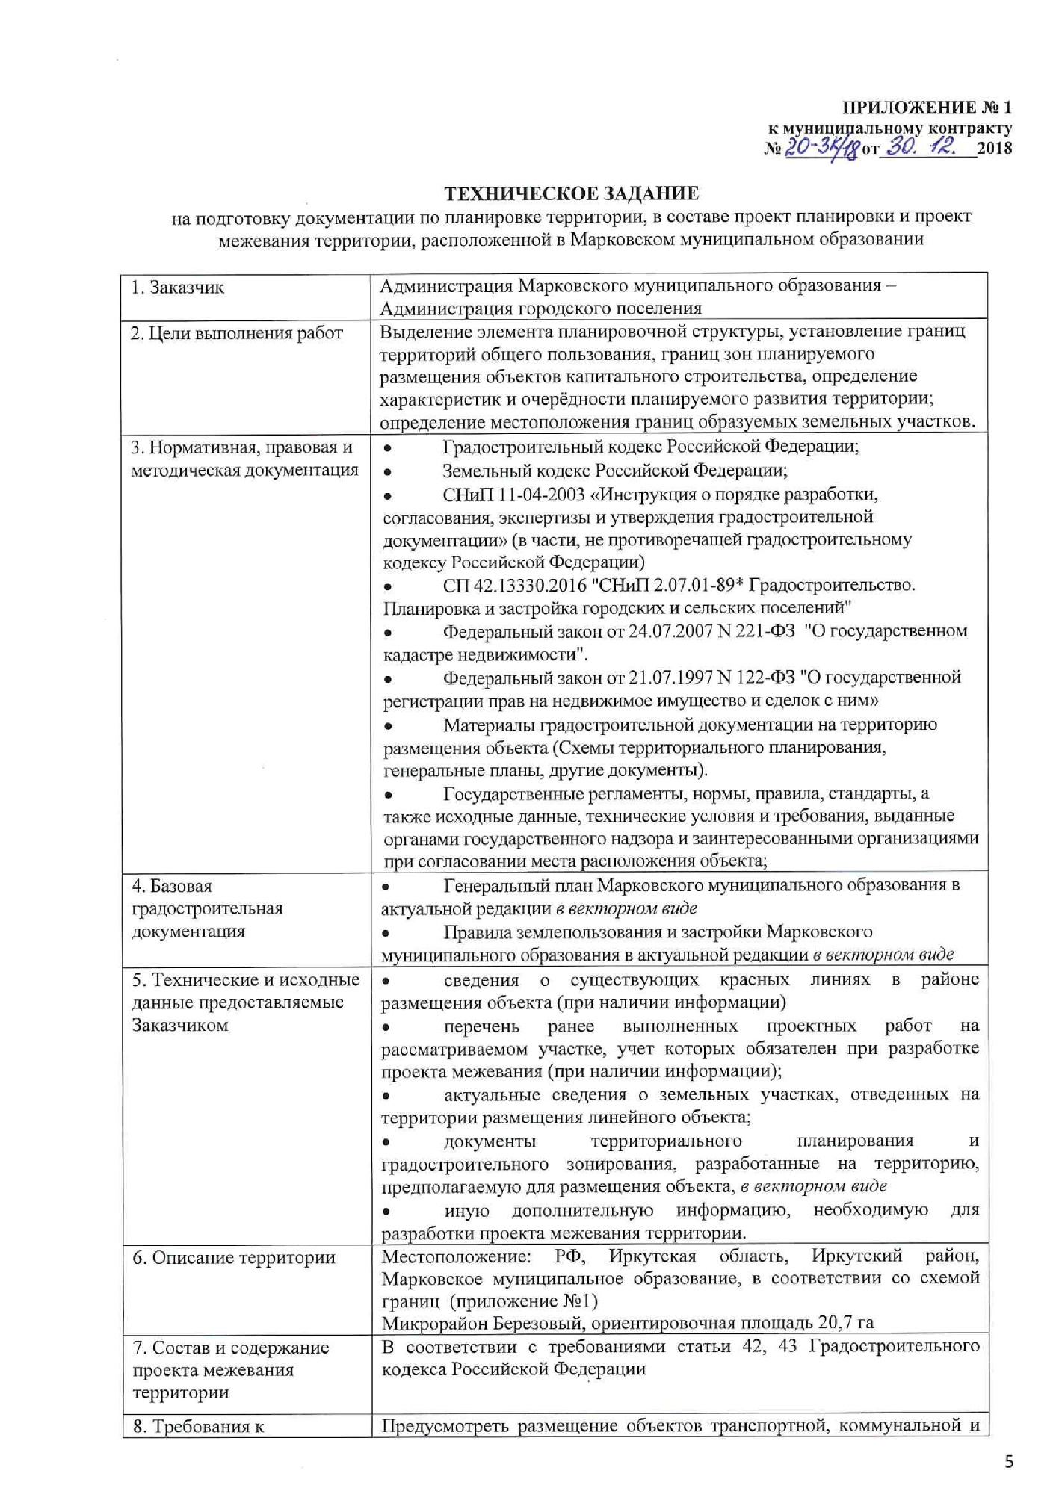
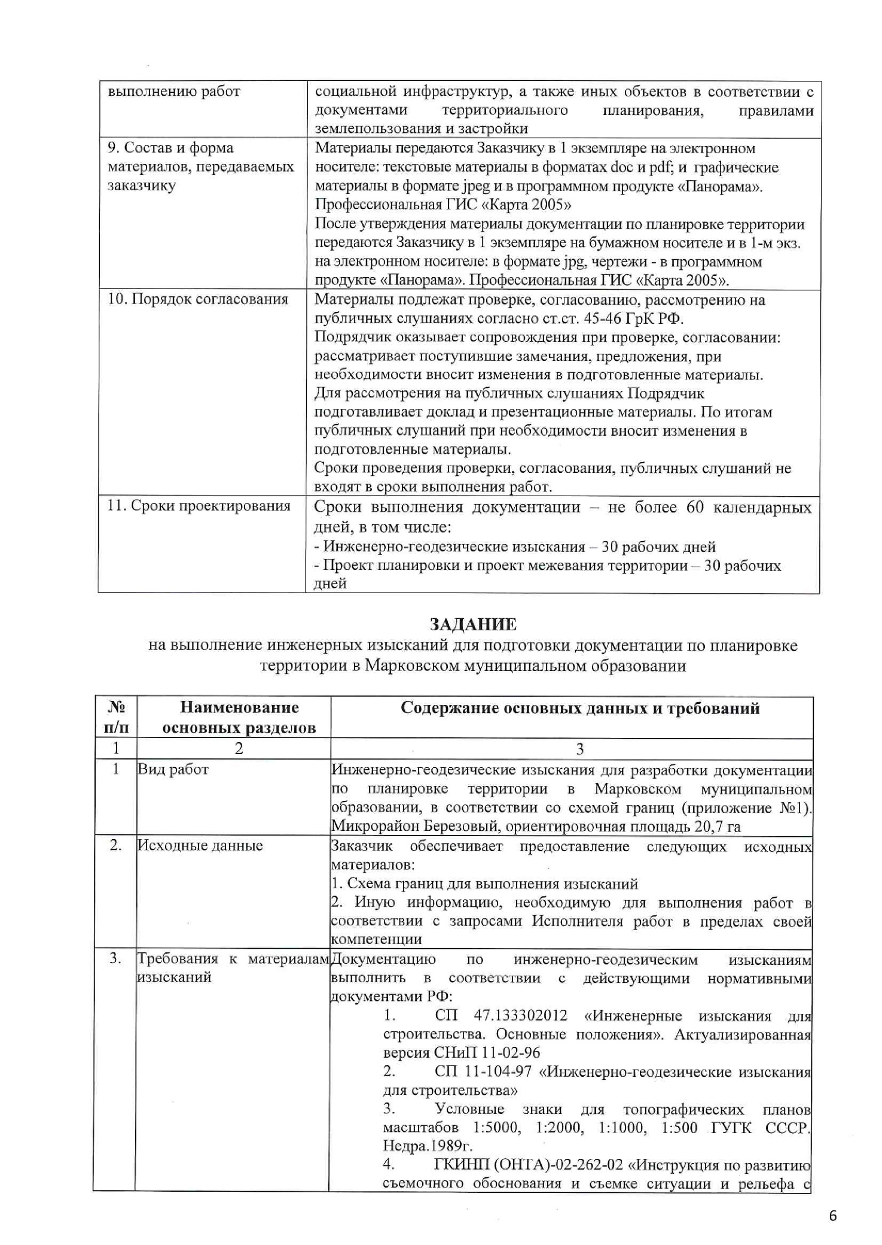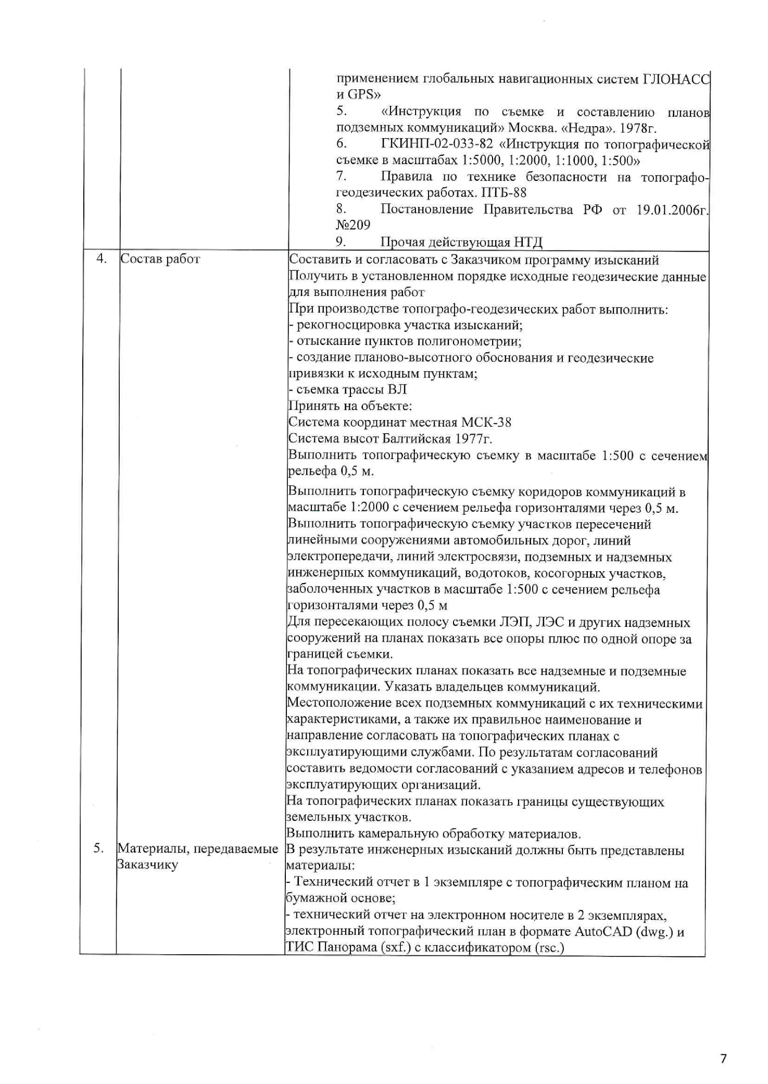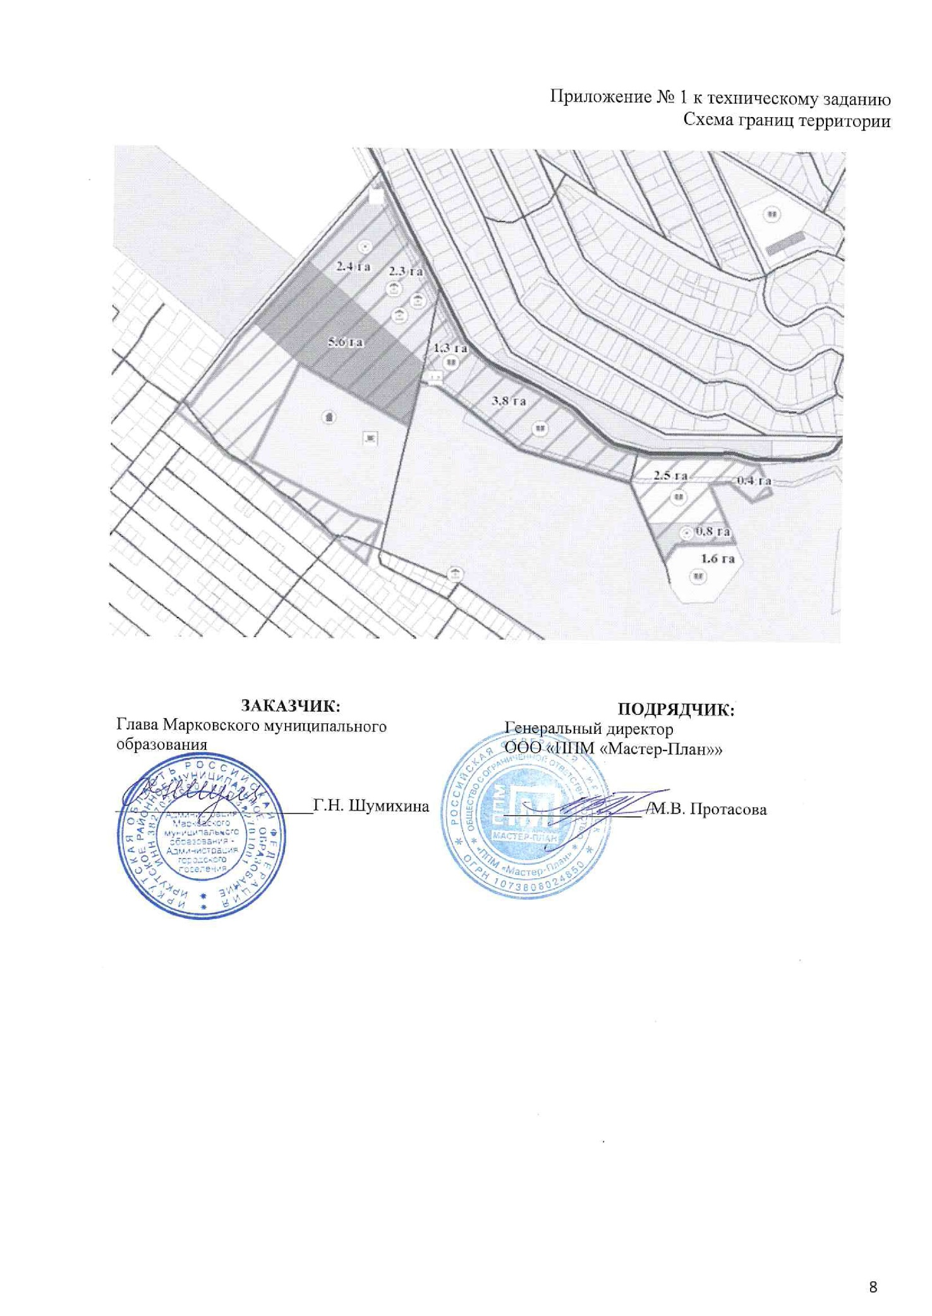

Приложение 2
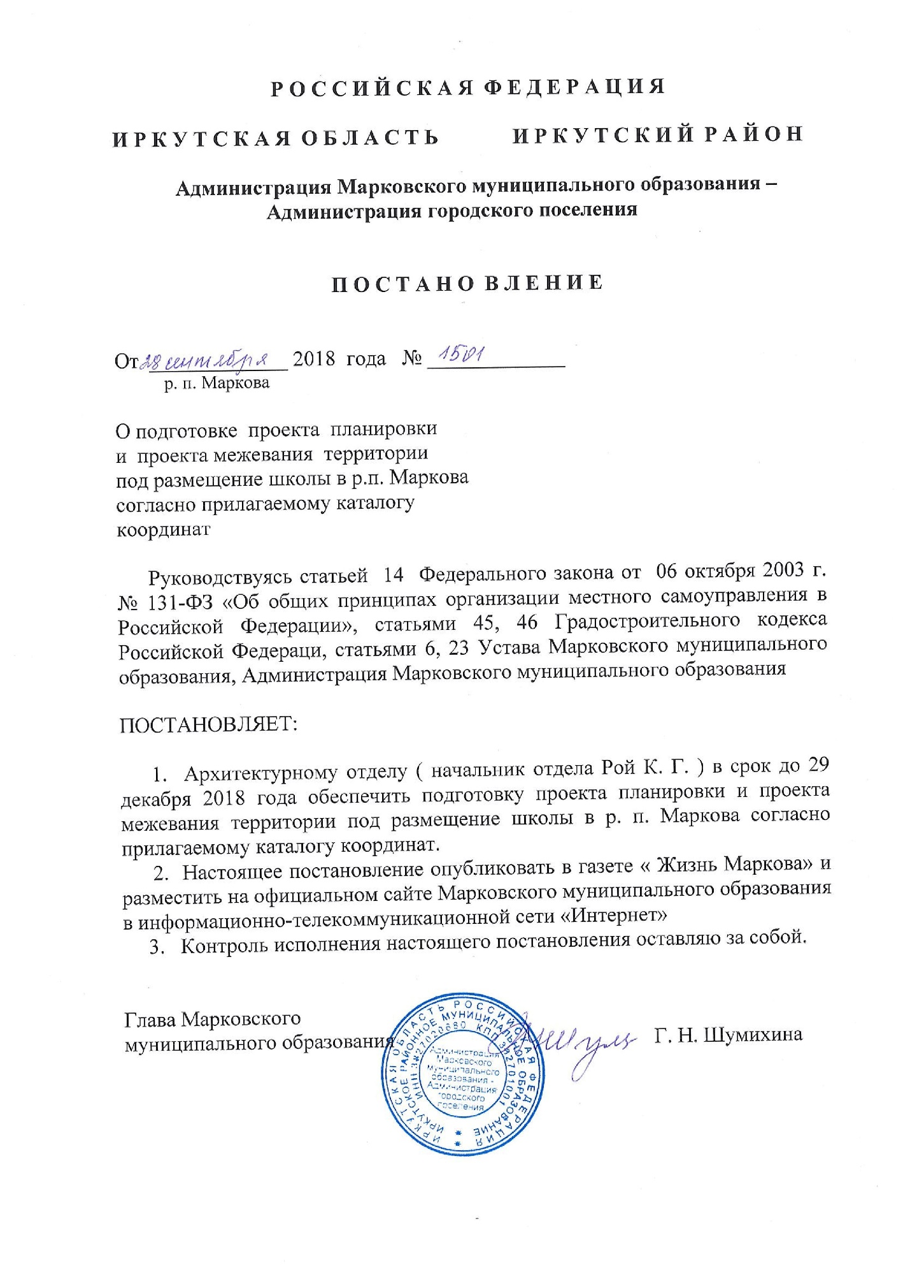
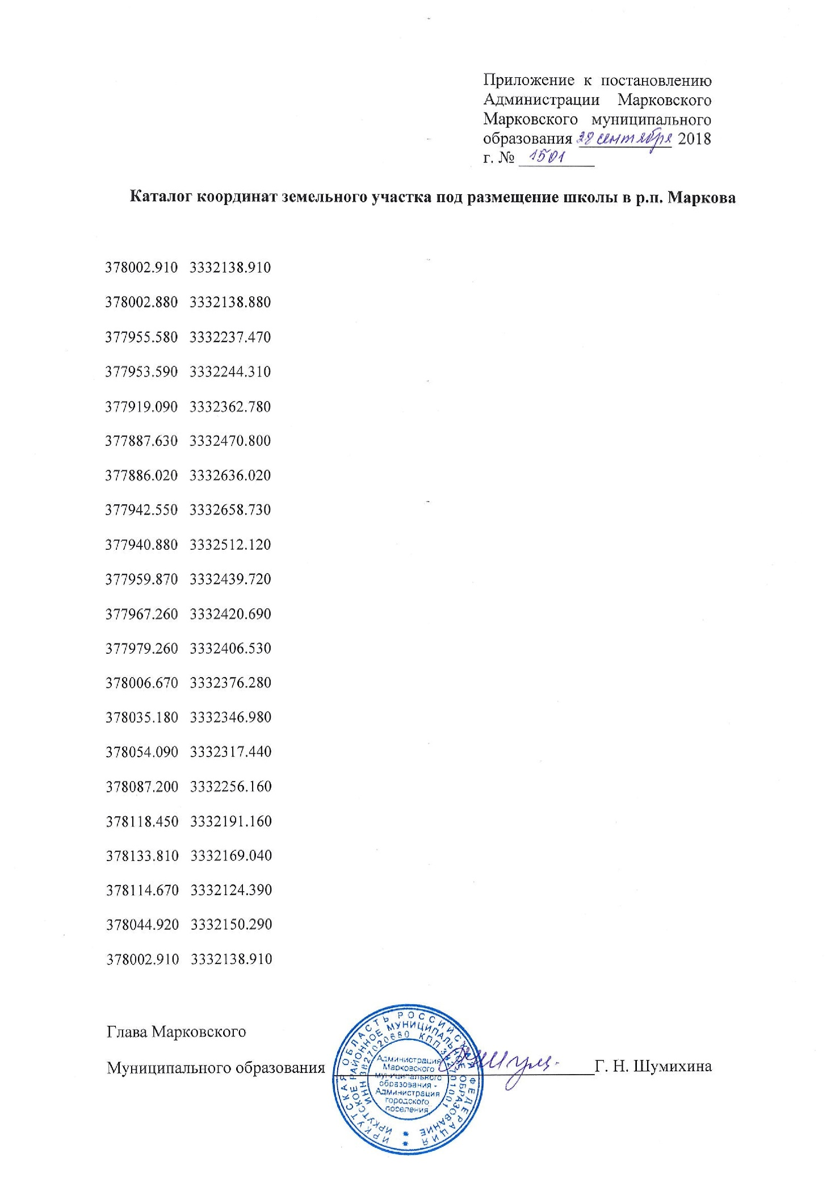

Приложение 3
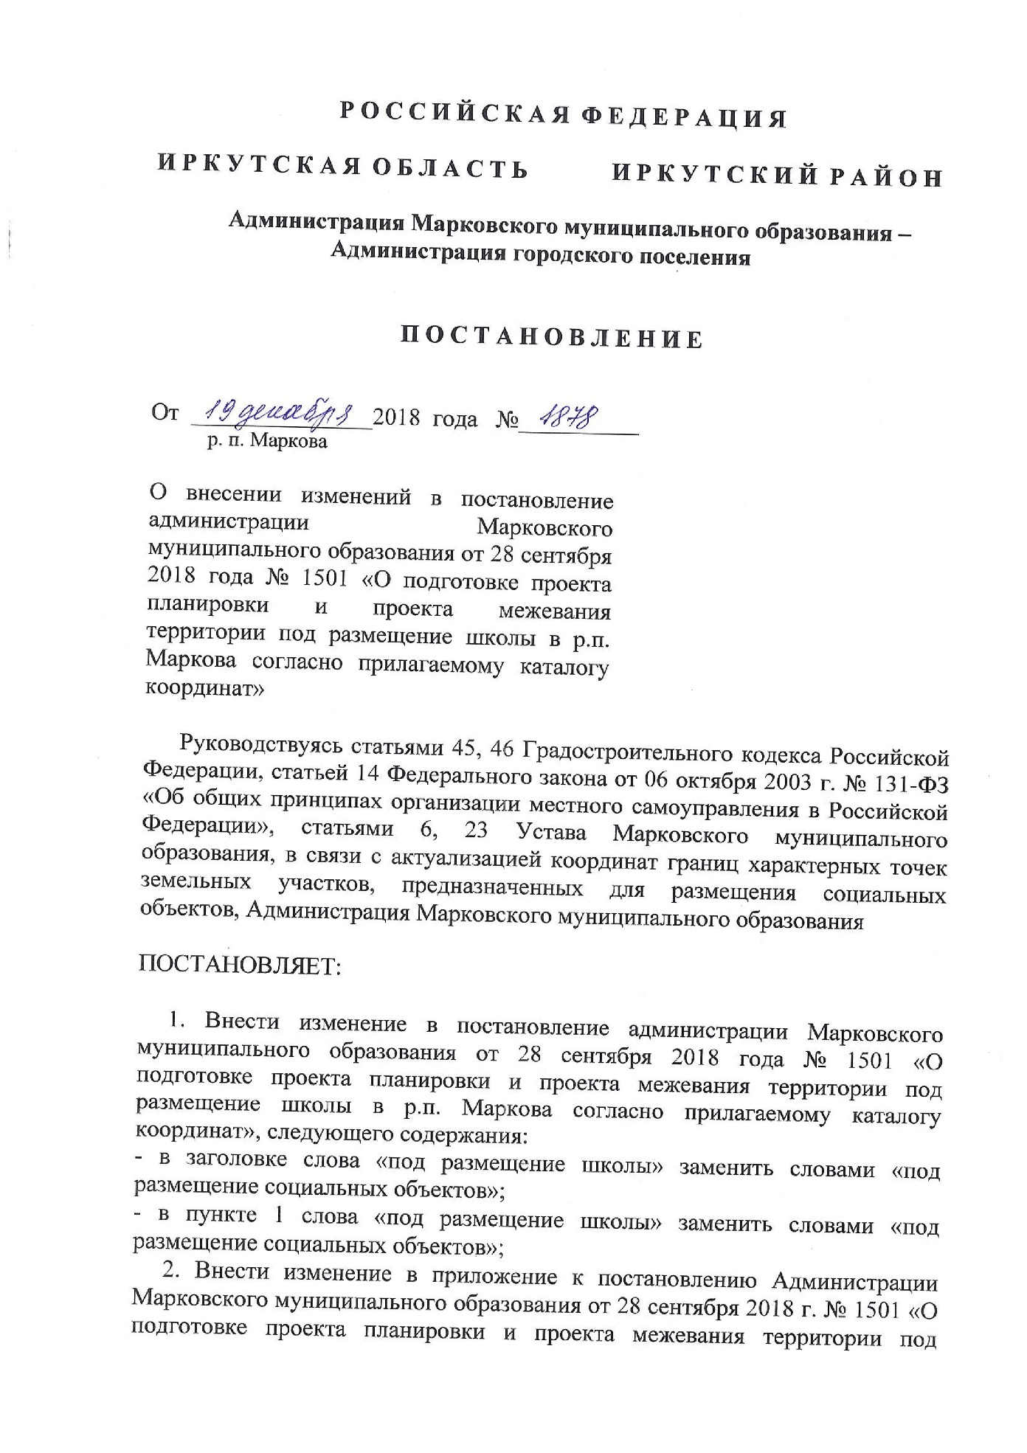
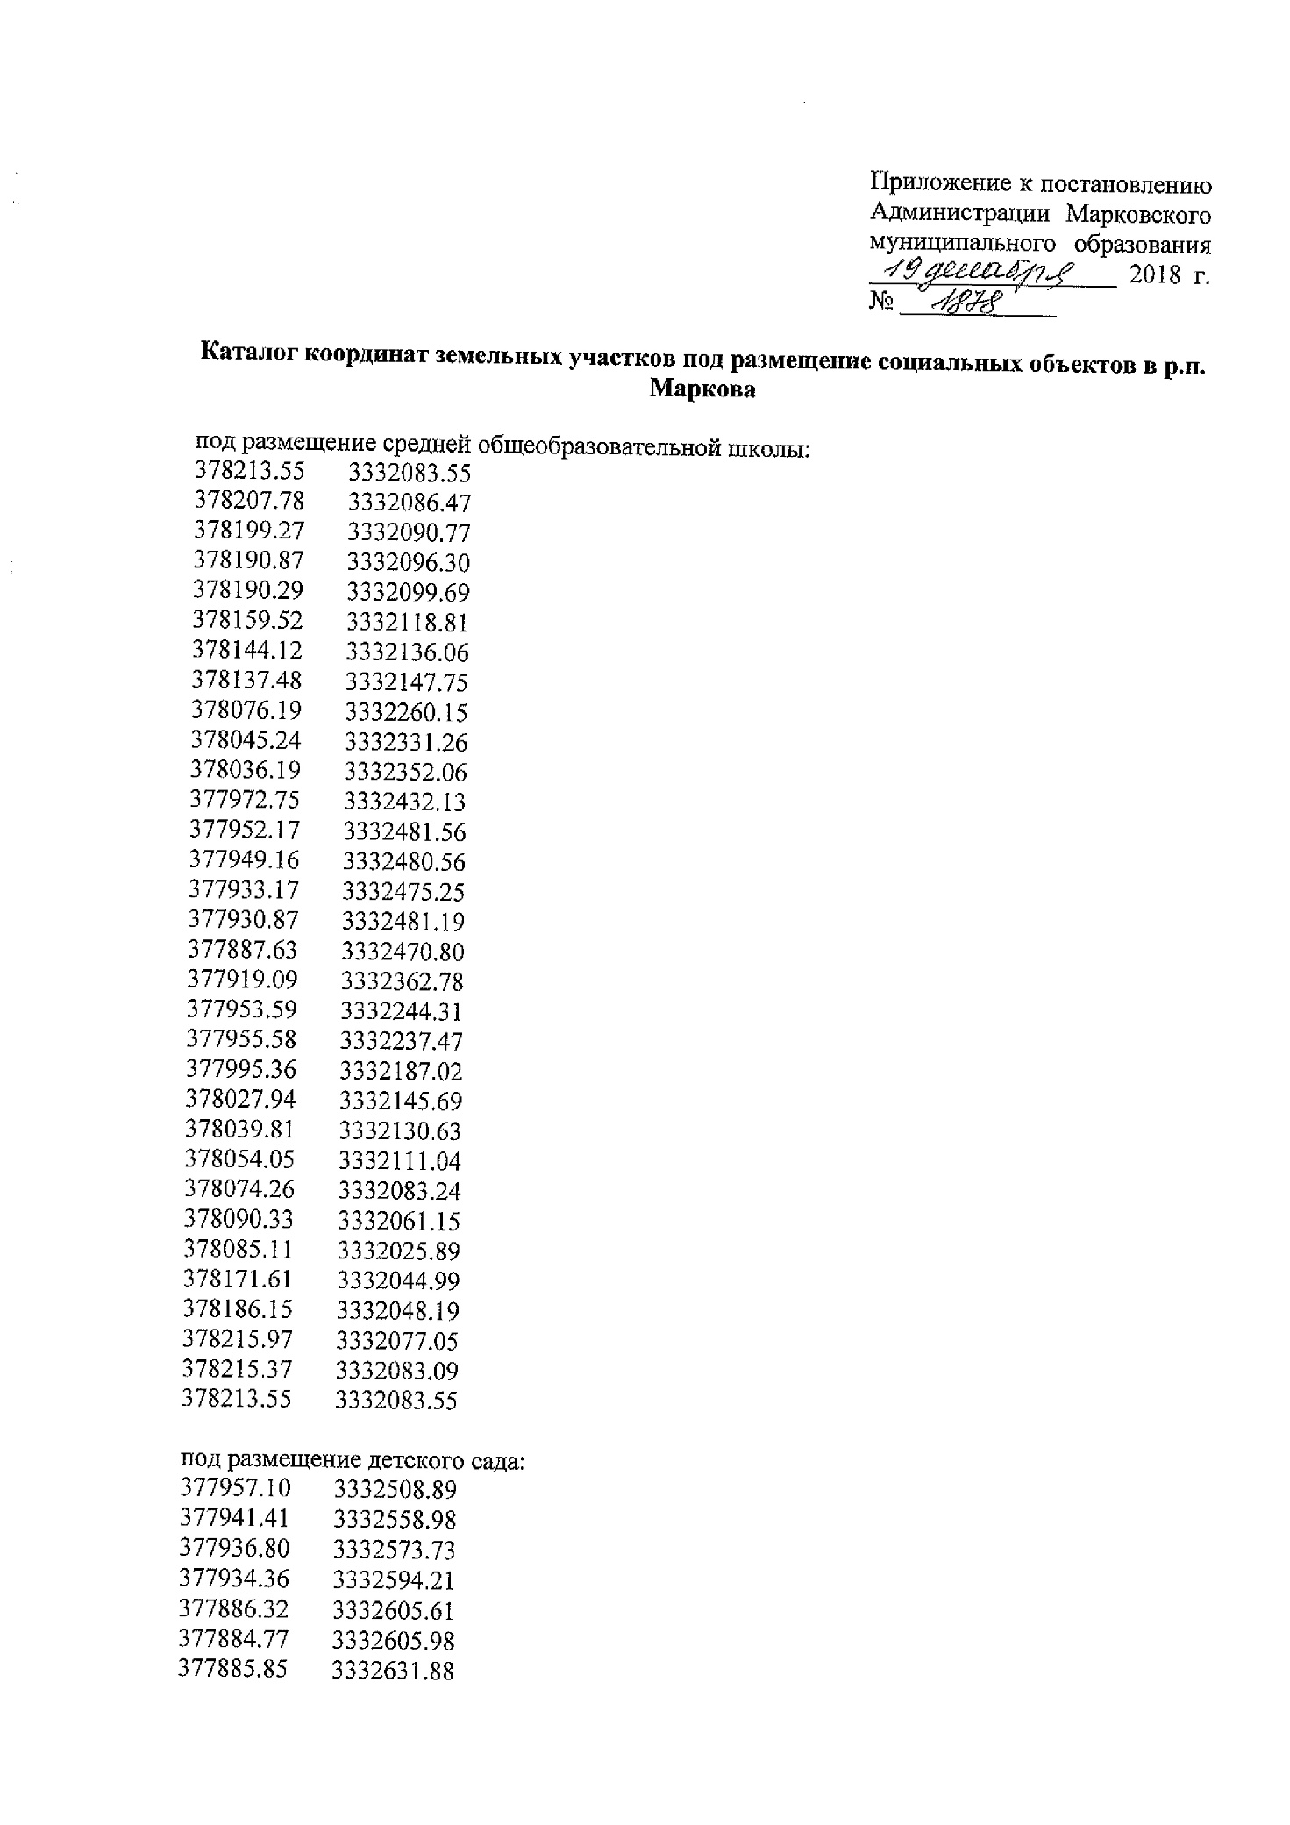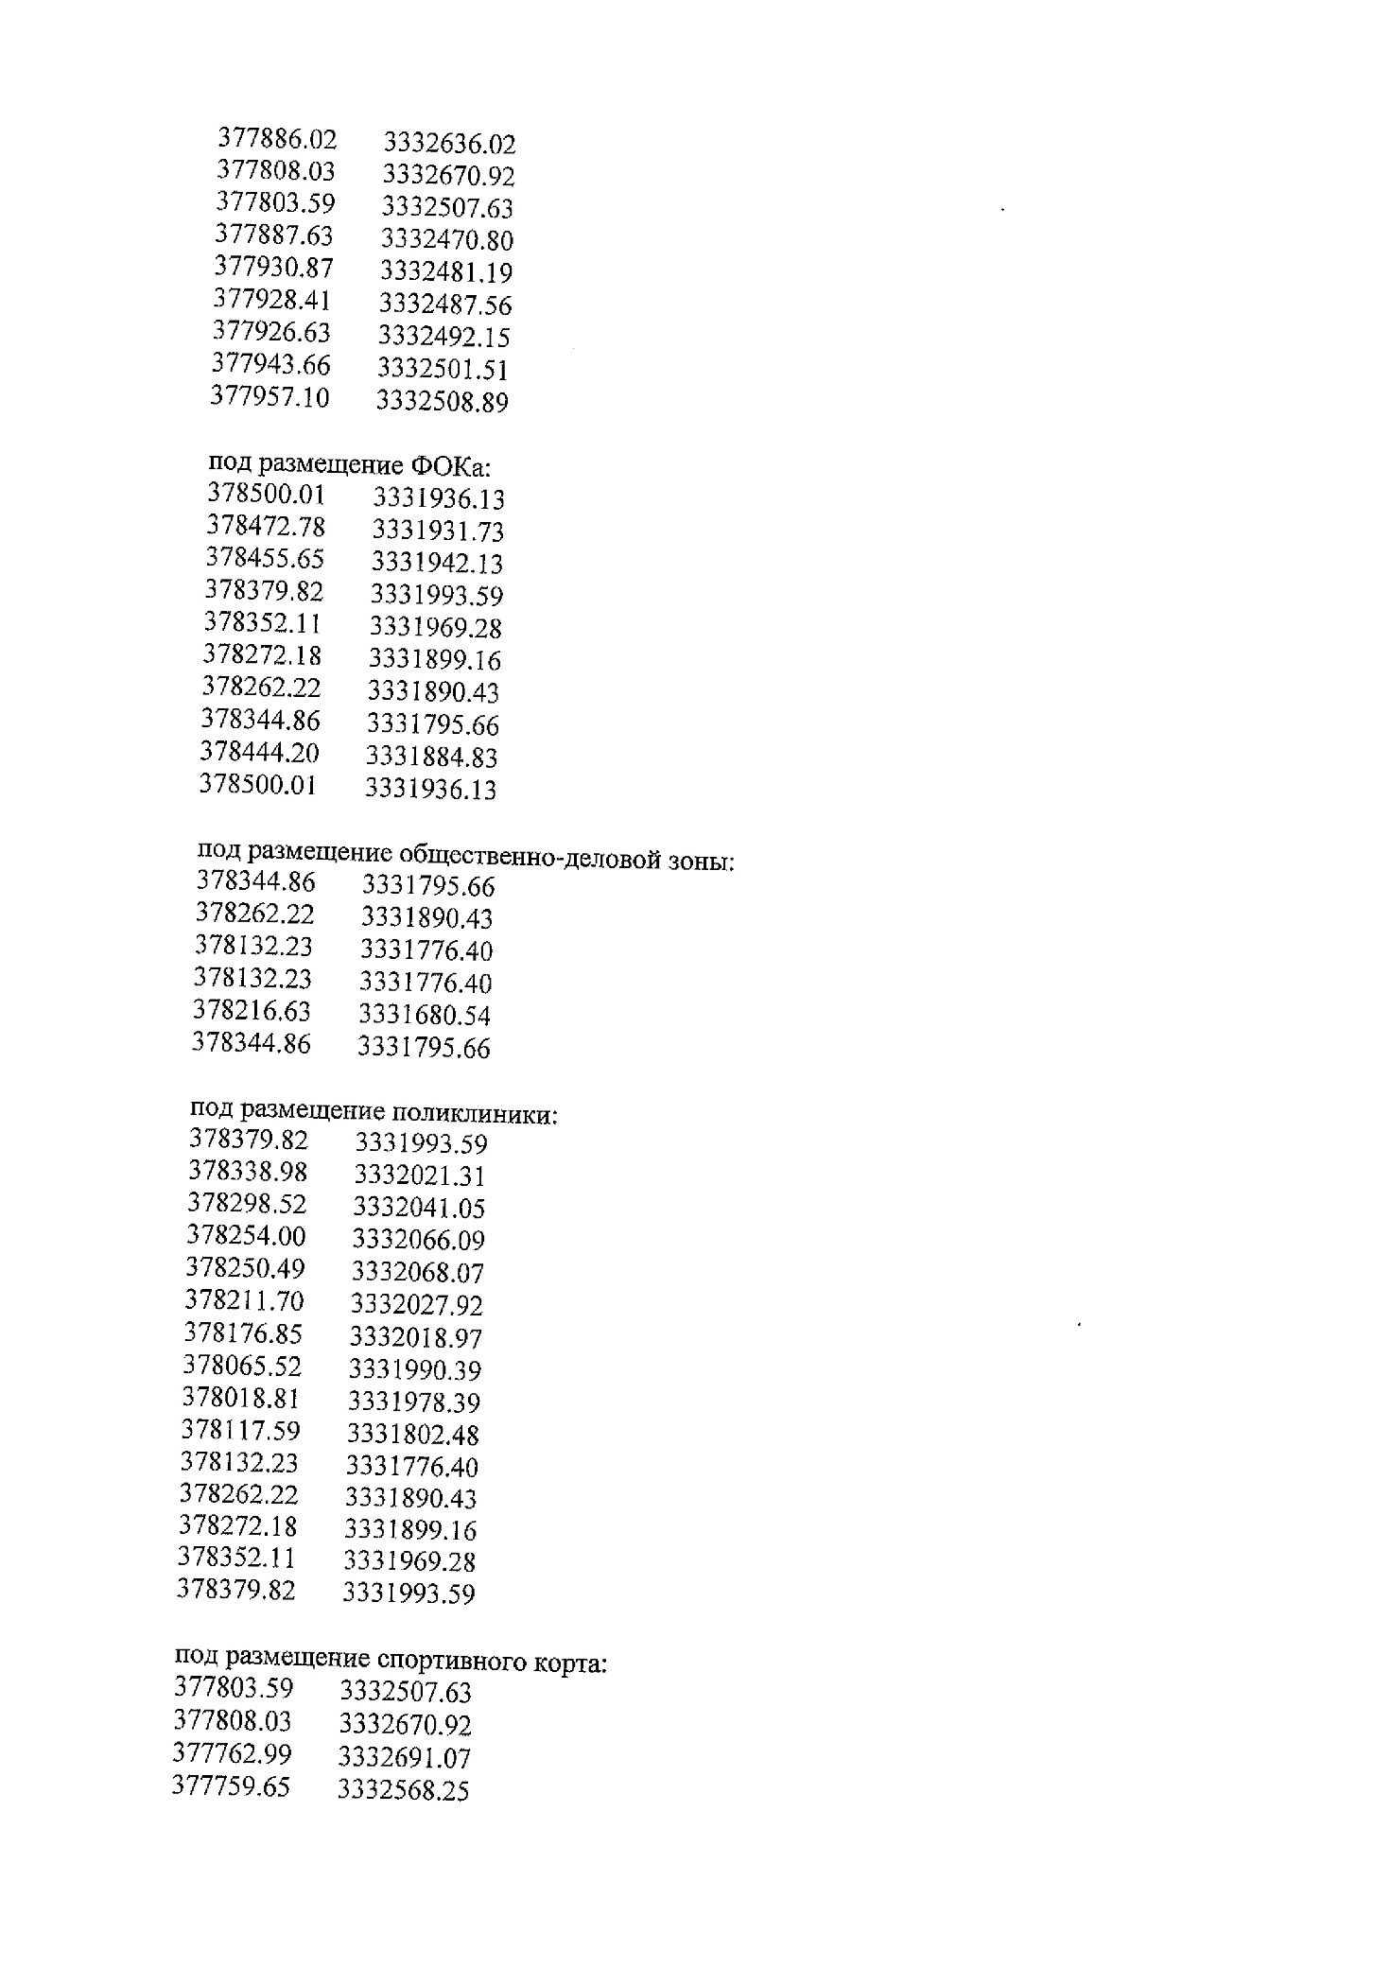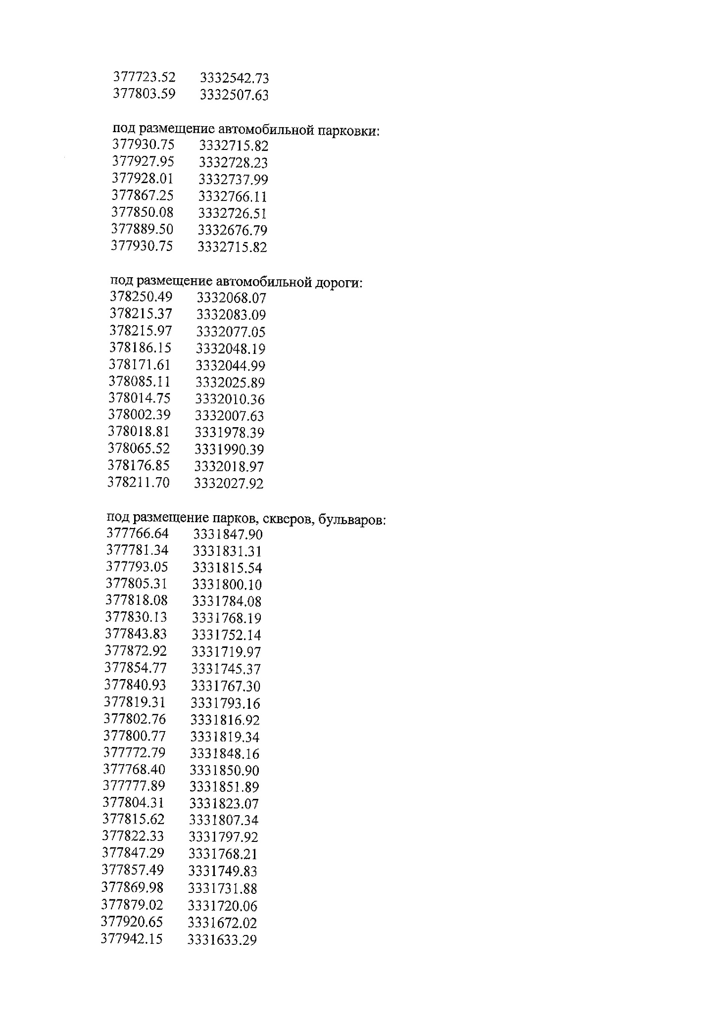

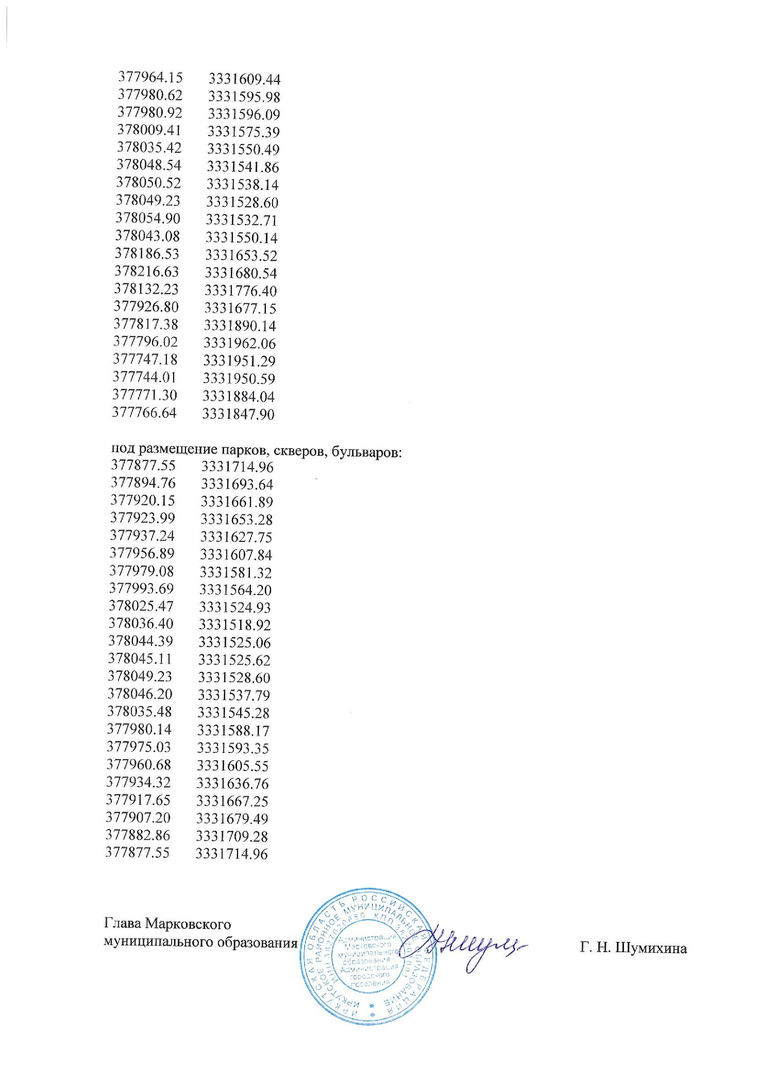

Приложение 4
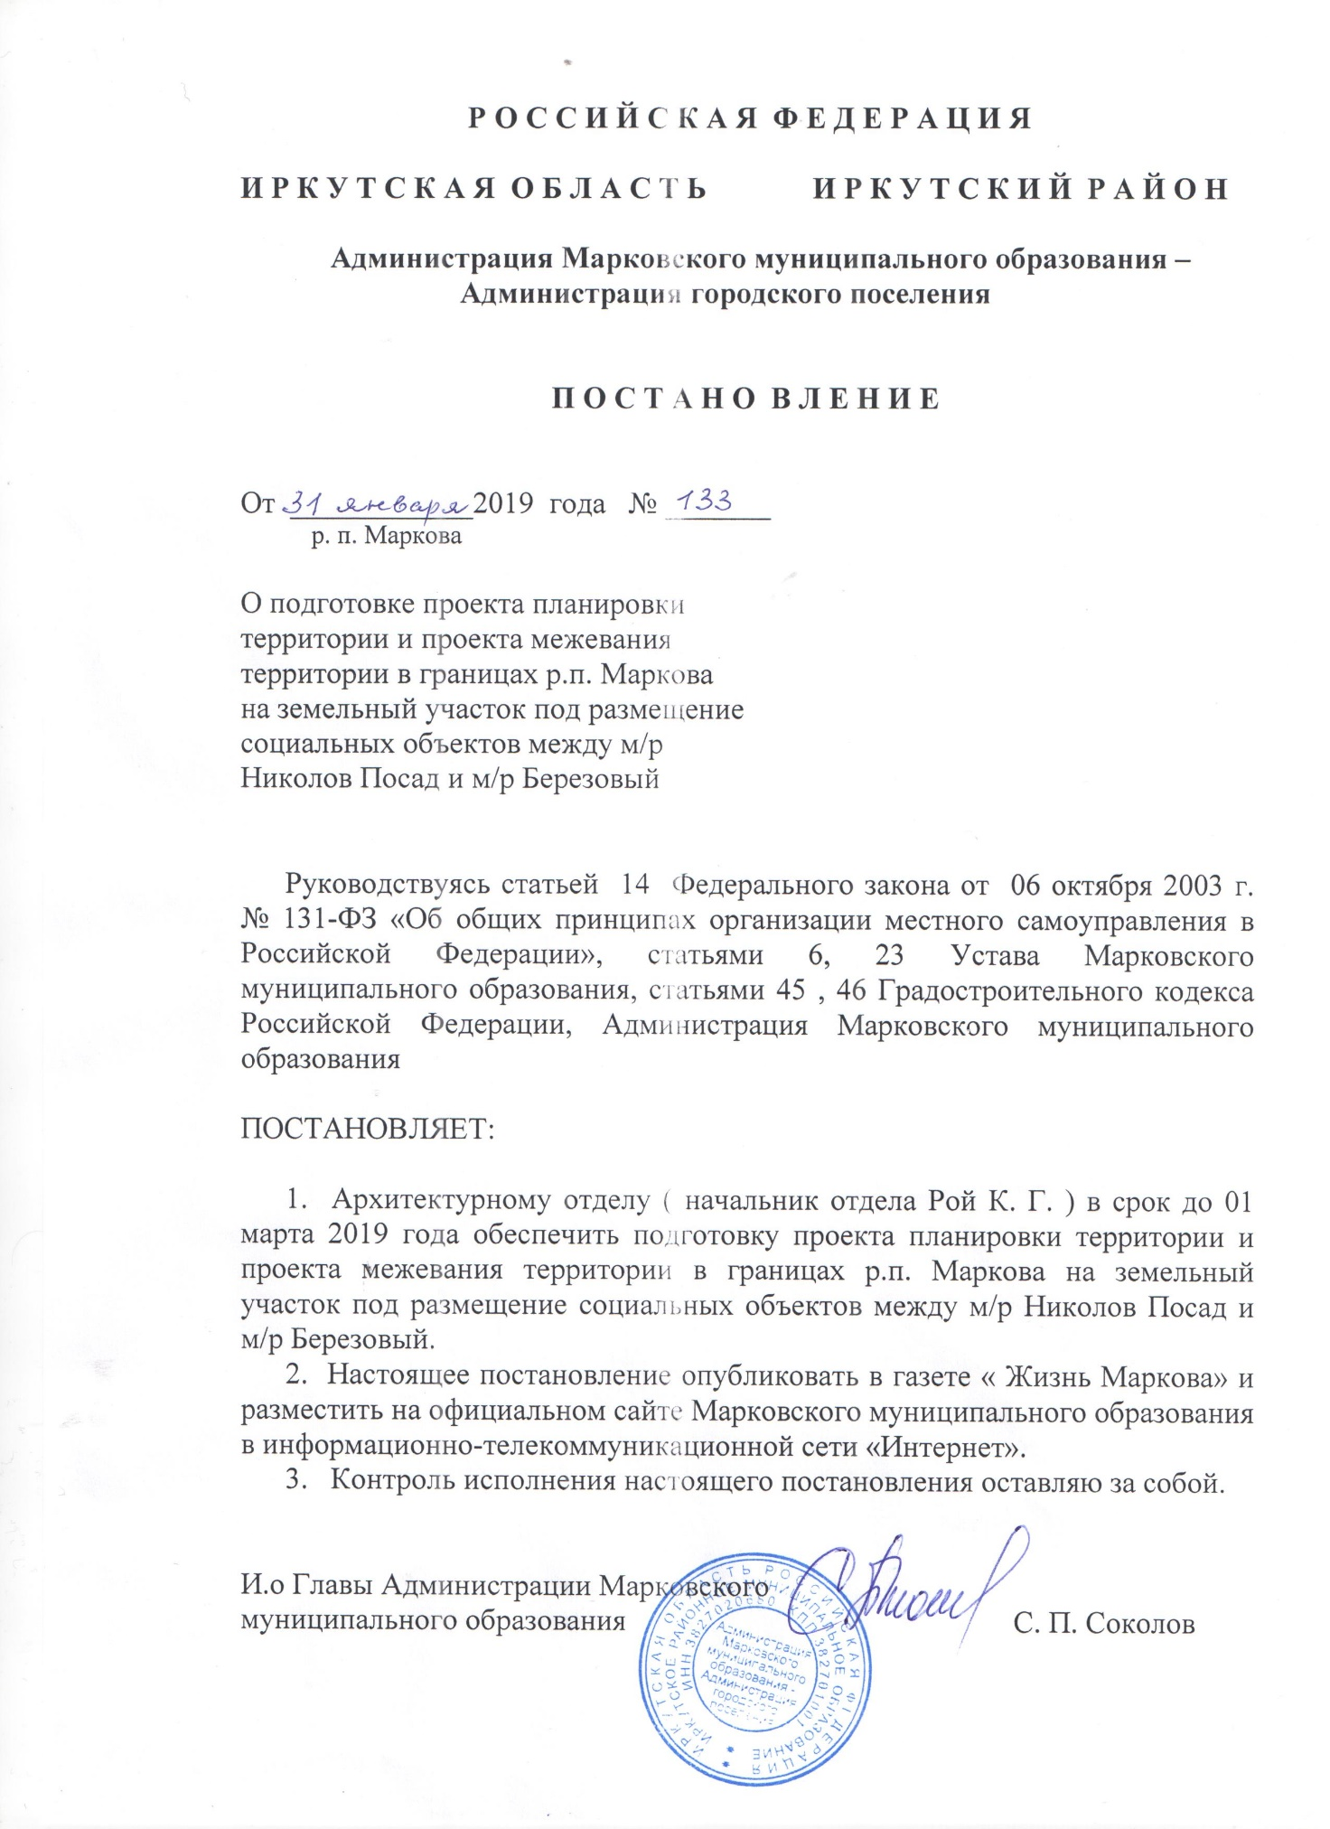

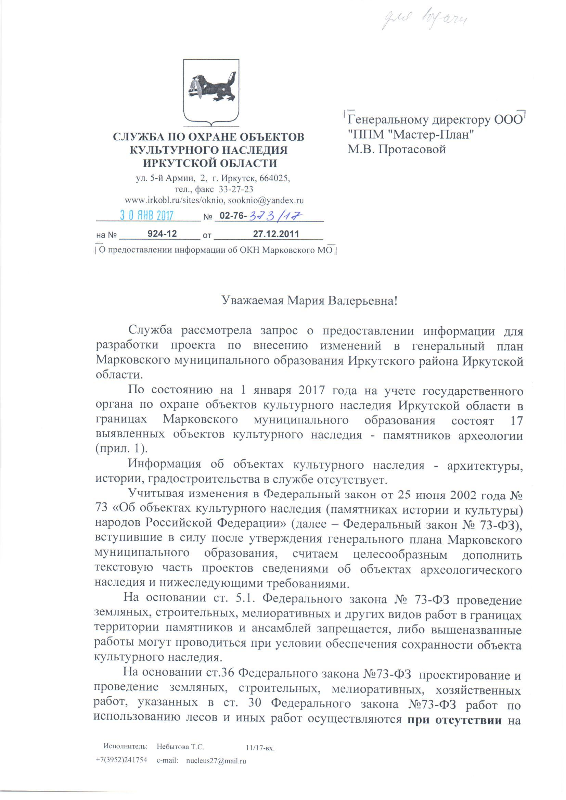
Приложение 5

